КОМУНАЛЬНИЙ ПОЗАШКІЛЬНИЙ НАВЧАЛЬНИЙ ЗАКЛАД
«ОХТИРСЬКИЙ МІСЬКИЙ ЦЕНТР ПОЗАШКІЛЬНОЇ ОСВІТИ – МАЛА АКАДЕМІЯ НАУК УЧНІВСЬКОЇ МОЛОДІ»

Учнівський конкурс 2019-2020
Радянське минуле: (пере) осмислення історії

РАДЯНСЬКІ ВСЕНАРОДНІ СВЯТА І ДЕМОНСТРАЦІЇ

Роботу виконали:

Богдан Роміо, Дульська Софія,

Пелипенко Аміна, Шудрик Андрій,

вихованці гуртка

«Історичне краєзнавство»

Консультант команди:

Альжинська Галина
Олександрівна, керівник гуртка
«Історичне краєзнавство»
Охтирського міського центру
позашкільної освіти – Мала

академія наук учнівської молоді

ЗМІСТ

ВСТУП 3
РОЗДІЛ 1. СВЯТКОВА РАДЯНСЬКА ОХТИРКА 4
РОЗДІЛ 2. СВЯТКОВА ОХТИРКА У НЕЗАЛЕЖНІЙ УКРАЇНІ 25
ВИСНОВКИ 32
СПИСОК ВИКОРИСТАНИХ ДЖЕРЕЛ 36

ДОДАТКИ 37

ВСТУП
У структурі радянської ідеологічної системи, що прагнула регламентувати не тільки суспільний простір, але й повсякденне життя, вагому роль відігравали свята та демонстрації. Сильне емоційне піднесення і переживання, які вони несли із собою, були зручним інструментом для політичної пропаганди та ідеології. Масові демонстрації і свята були потужним засобом виховання радянського громадянина.
Серед усіх свят, які відзначалися в Радянському Союзі (всенародні, трудові, календарні, побутові), на перший план виходили державні, загальнополітичні свята, які утверджували комуністичні ідеали і цінності, трудові та революційні традиції, що призводило до нівелювання етнічної основи українських свят. У Радянському Союзі, згідно з Указом Верховної Ради СРСР «Про святкові і пам’ятні дні» від 1 жовтня 1980 р. до категорії Всенародних свят належали:
Річниці жовтневої революції – 7-8 листопада; День народження В. І. Леніна – 22 квітня; День міжнародної солідарності трудящих – 1-2 травня;
Свято Перемоги радянського народу у Великій Вітчизняній війні 1941–1945 років – 9 травня; День Конституції СРСР – 7 жовтня; День утворення Союзу Радянських Соціалістичних Республік – 30 грудня; День Радянської Армії і Військово-Морського флоту – 23 лютого; Міжнародний жіночий день – 8 Березня. В червні 1984 р. до них додалося ще й дев'яте свято – День знань (1 вересня).
У часи незалежної України відзначаються державні свята: 1 січня – Новий рік, 7 січня – Різдво Христове, 8 Березня – Міжнародний жіночий день (Міжнародний день прав і жінок), 1 Травня – День праці, 9 Травня – День Перемоги над нацизмом у Другій світовій війні (День Перемоги), 28 червня – День Конституції України, 24 серпня – День незалежності України, 14 жовтня – День захисника України, 25 грудня – Різдво Христове.

РОЗДІЛ 1. СВЯТКОВА РАДЯНСЬКА ОХТИРКА

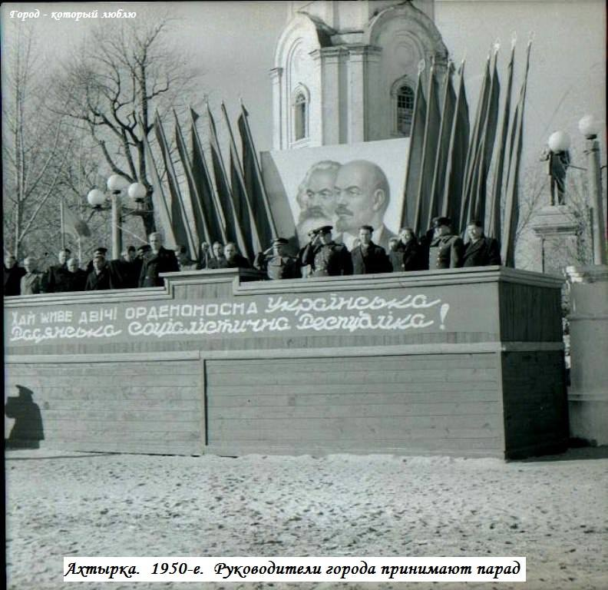
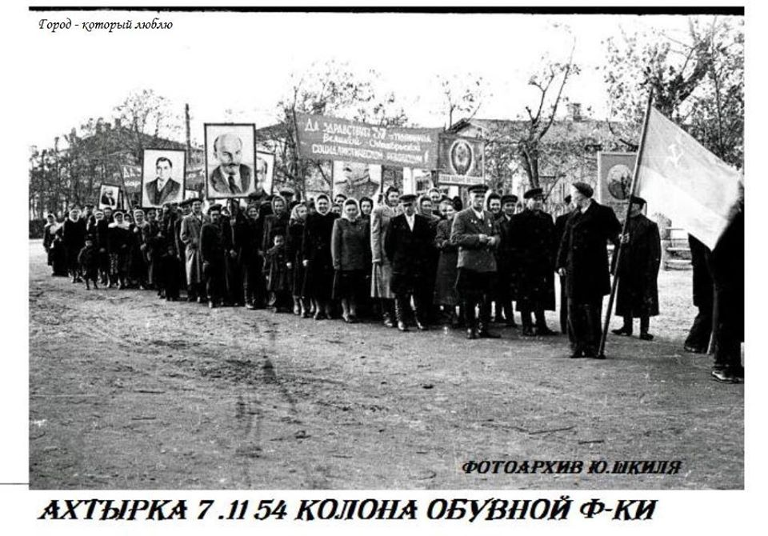
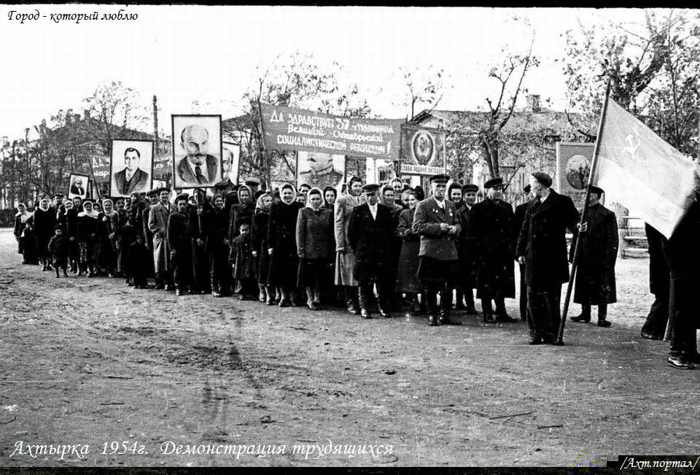

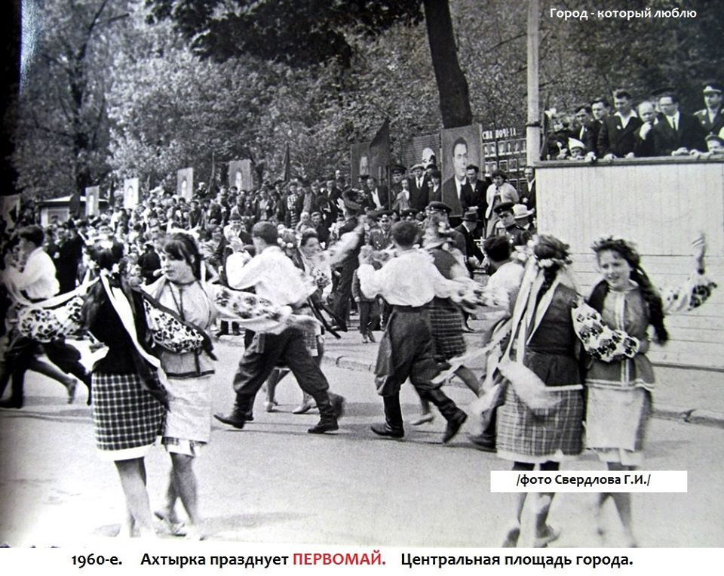
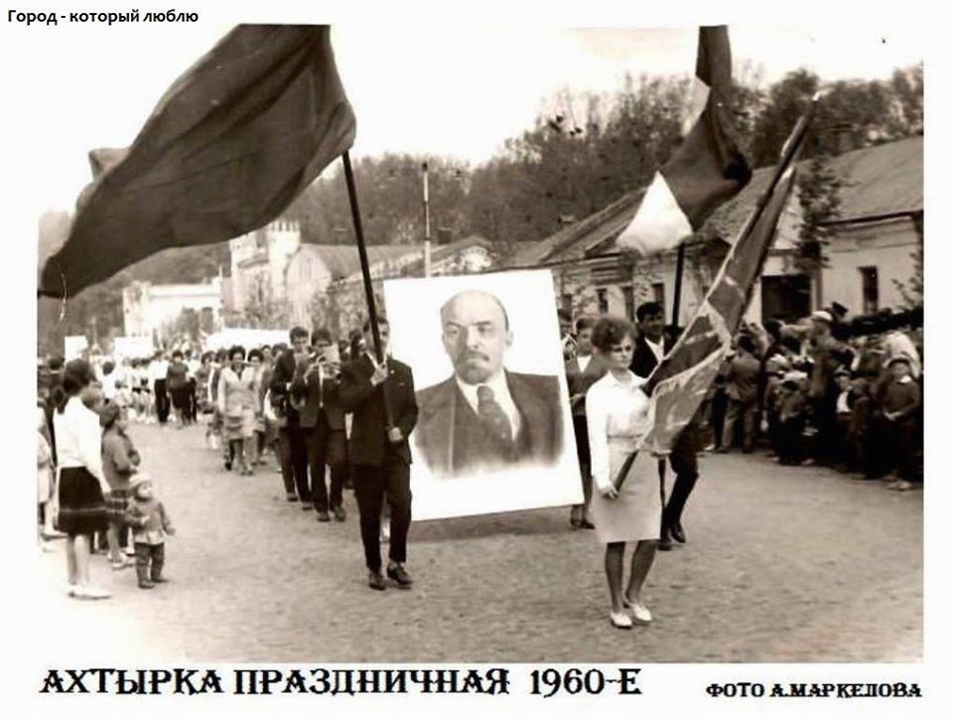
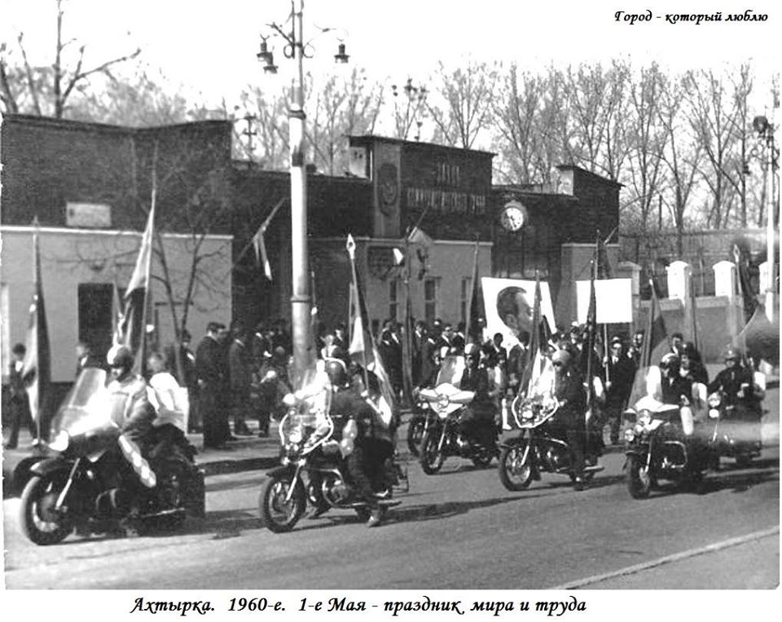
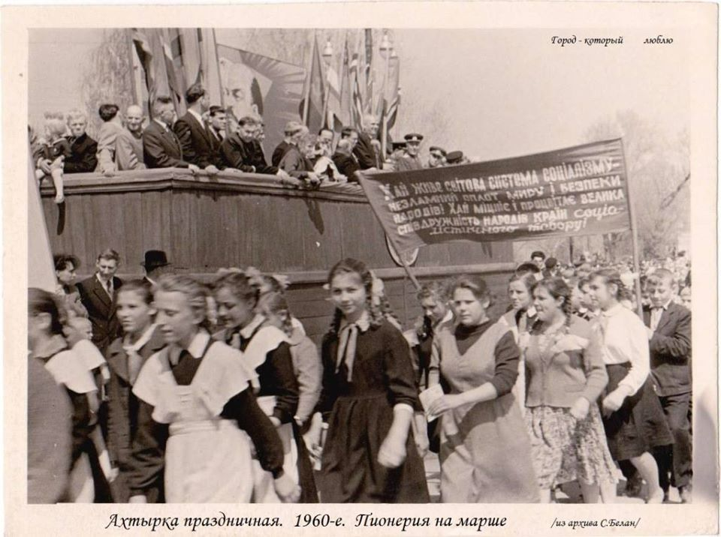

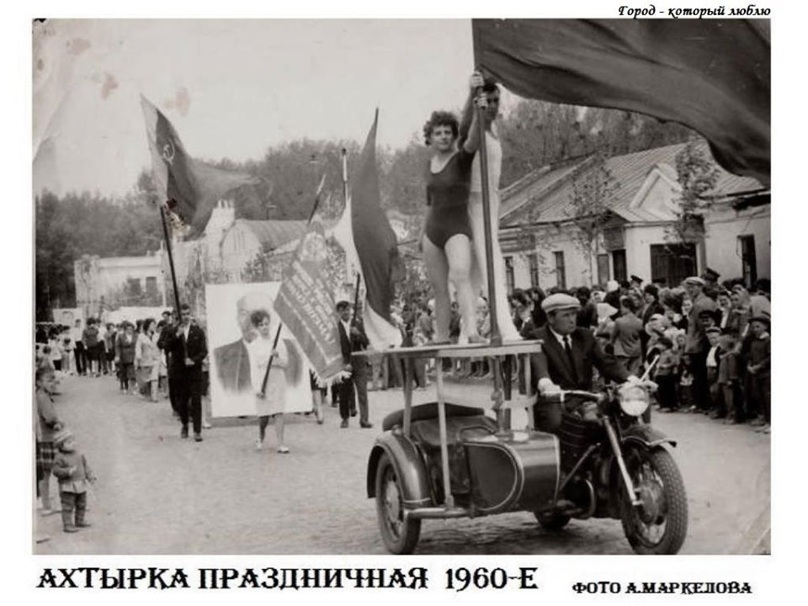
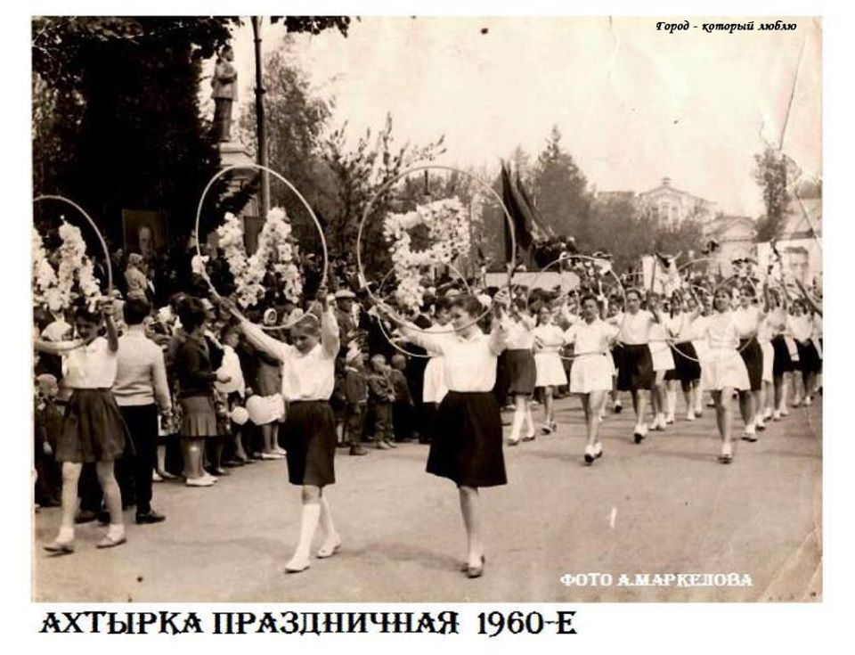
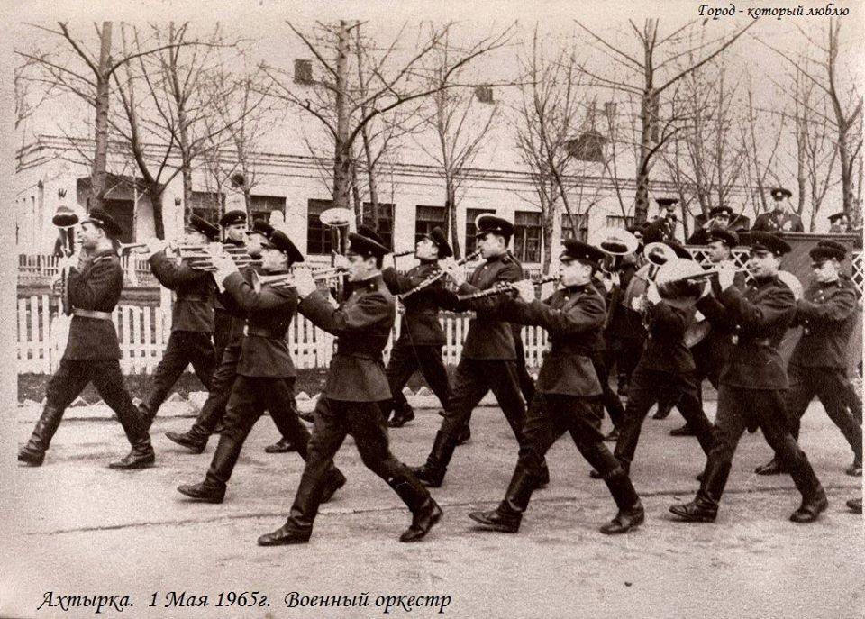

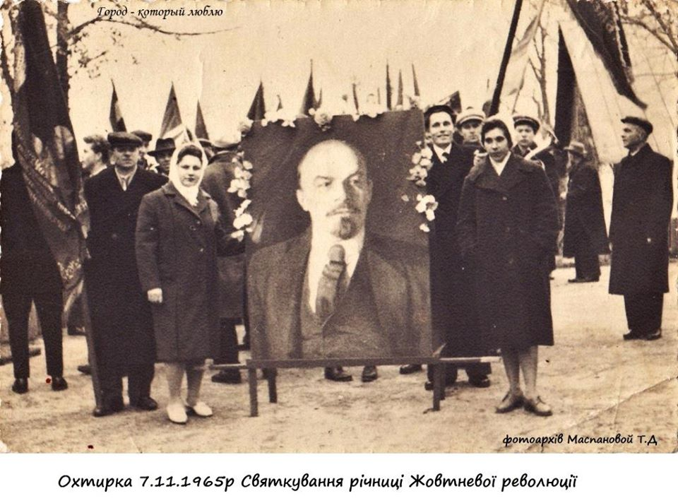
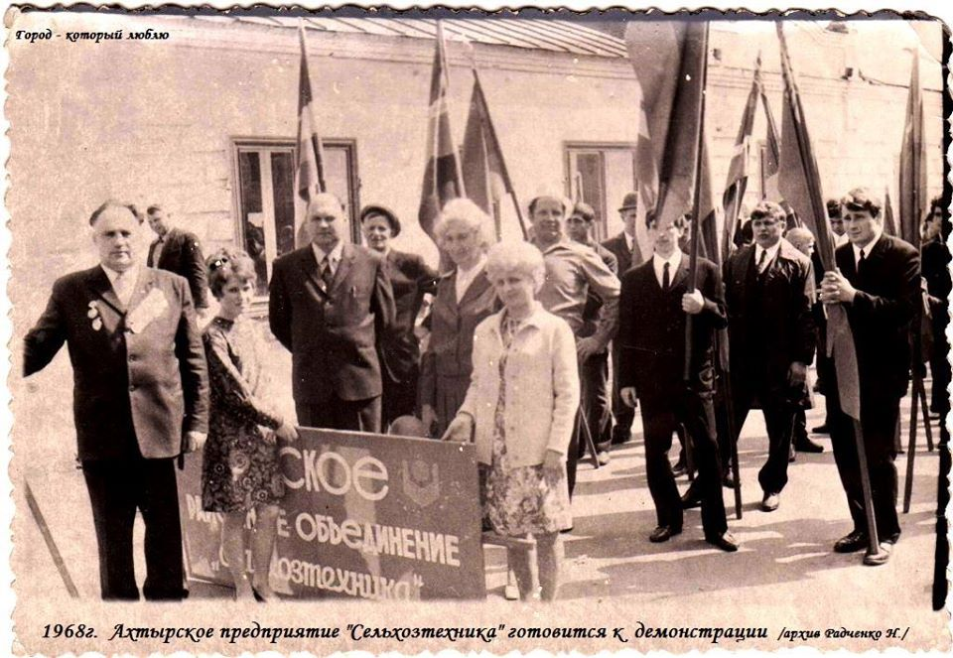

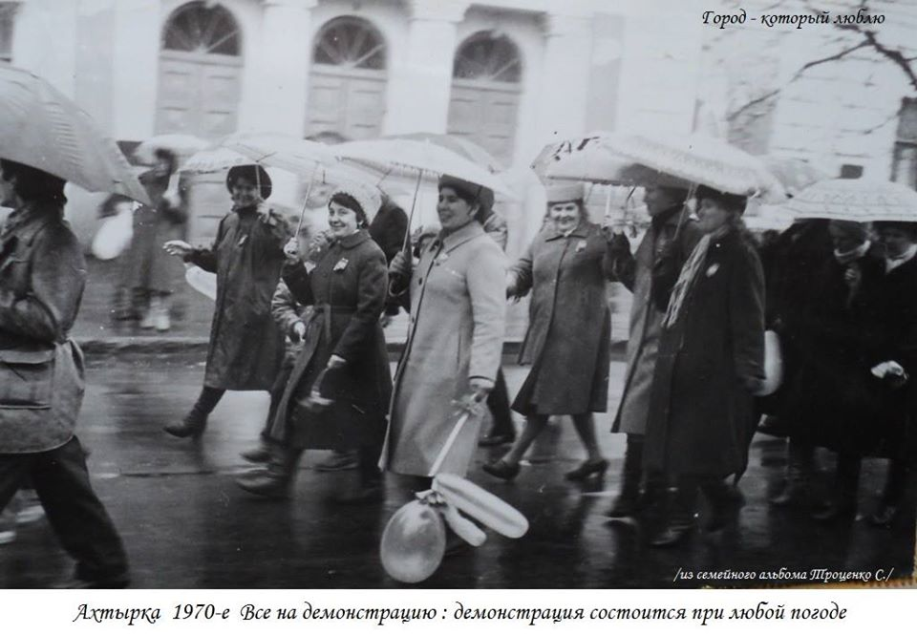
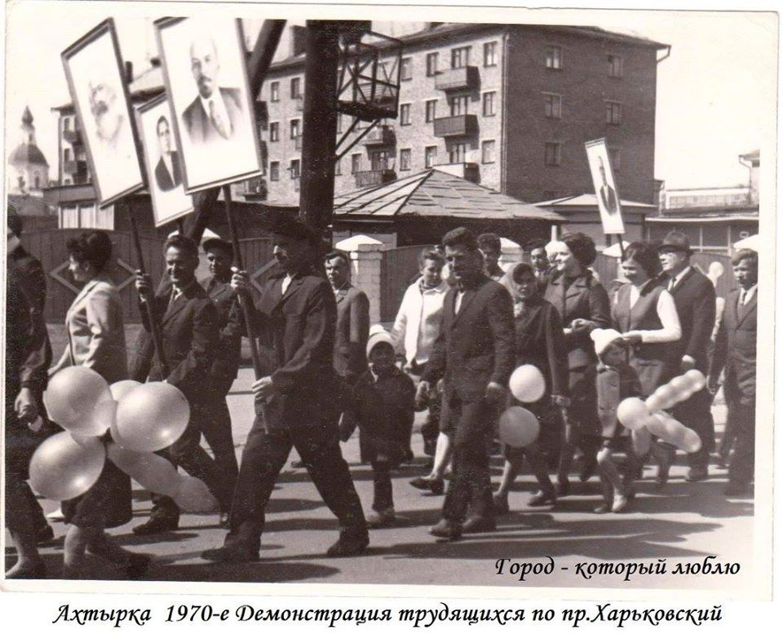
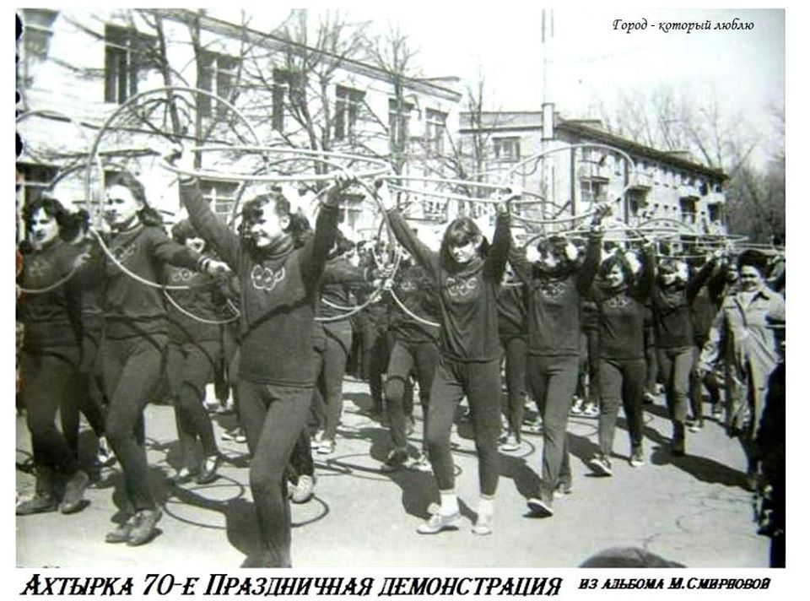

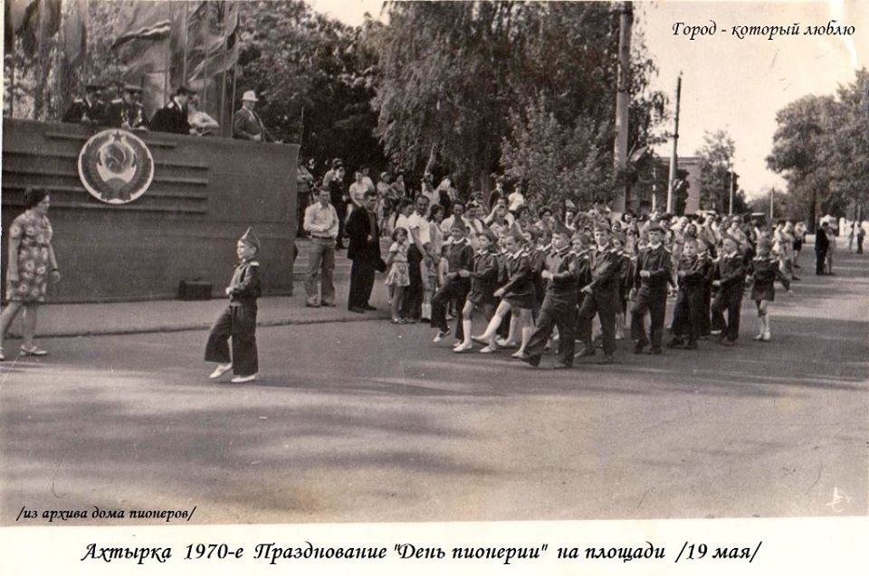
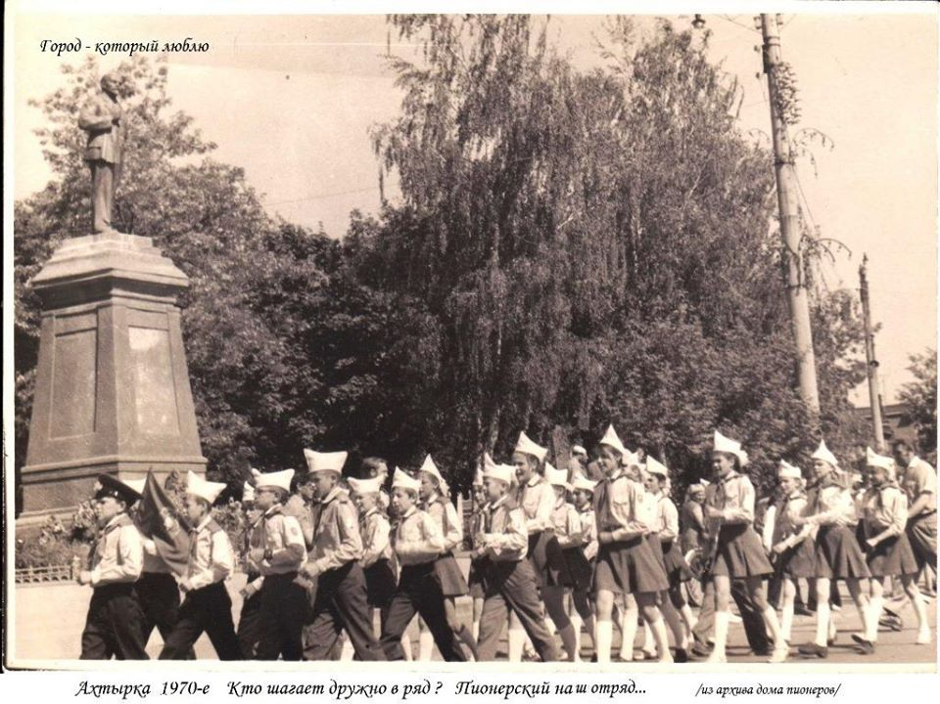
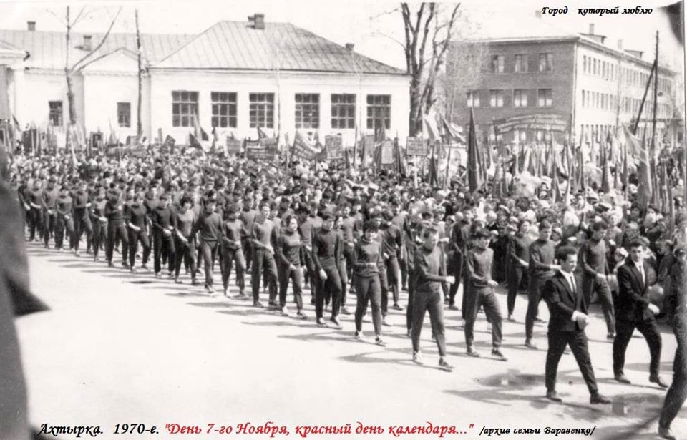

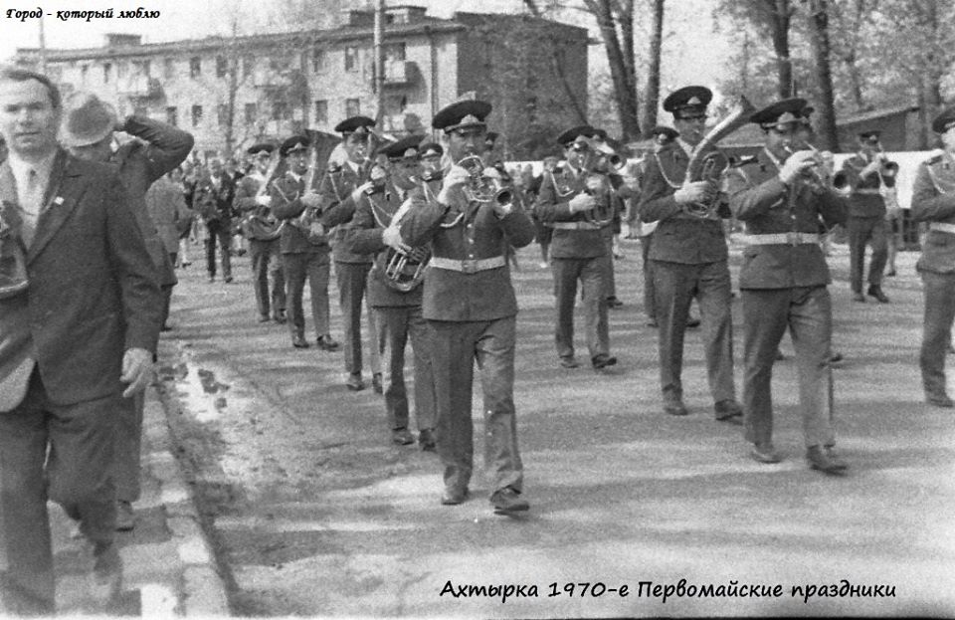

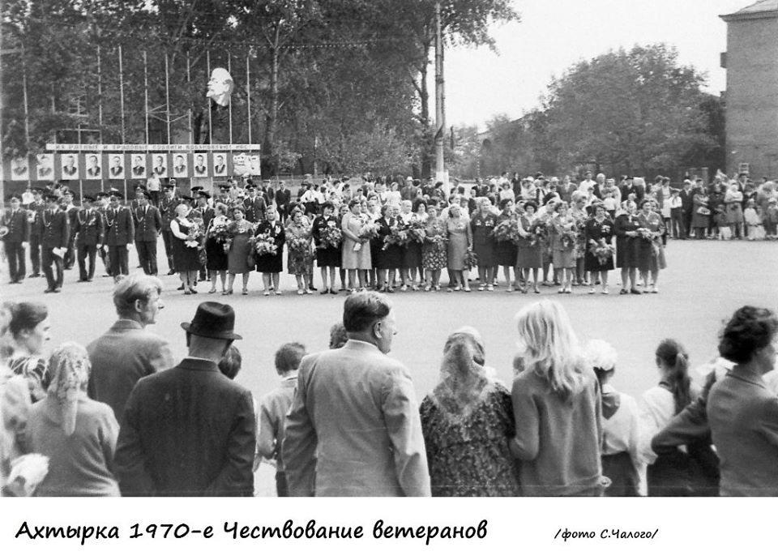
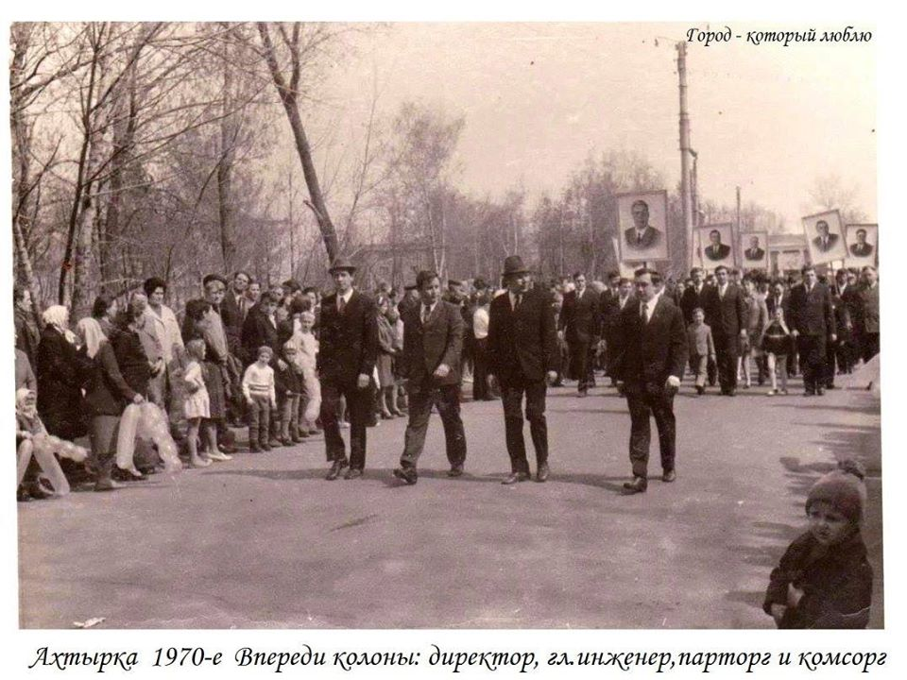
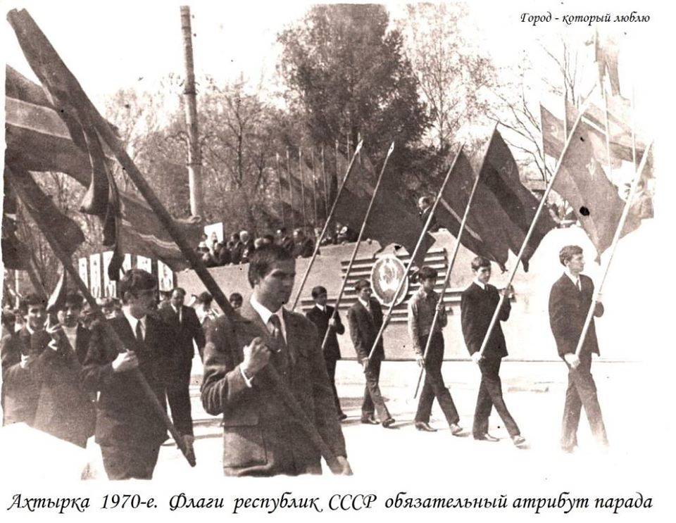

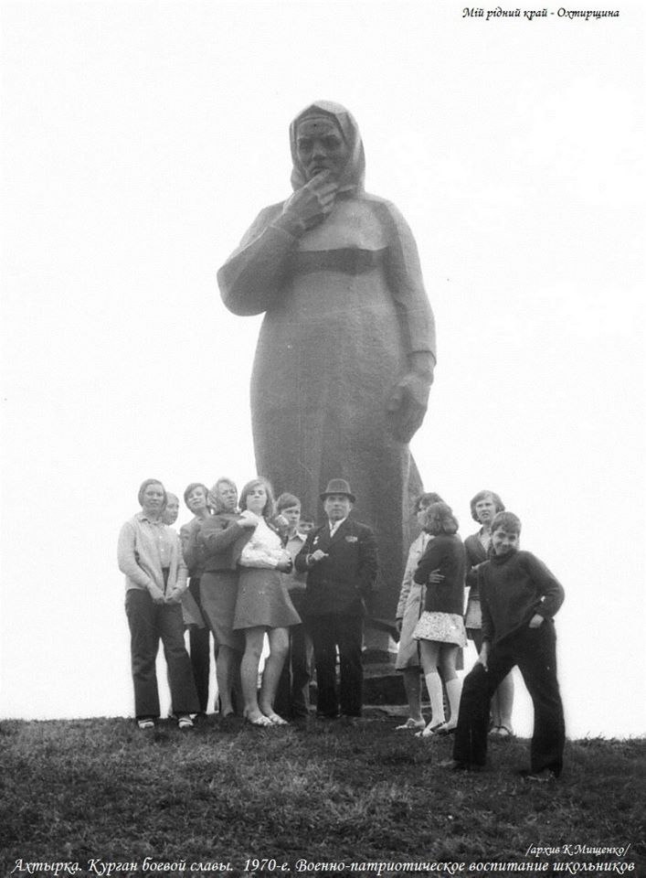

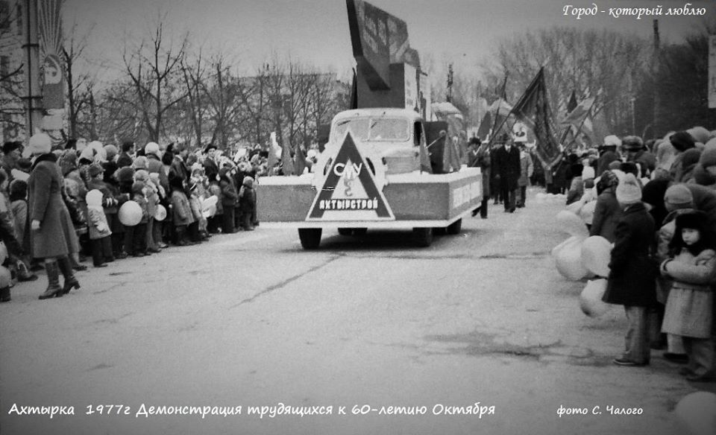

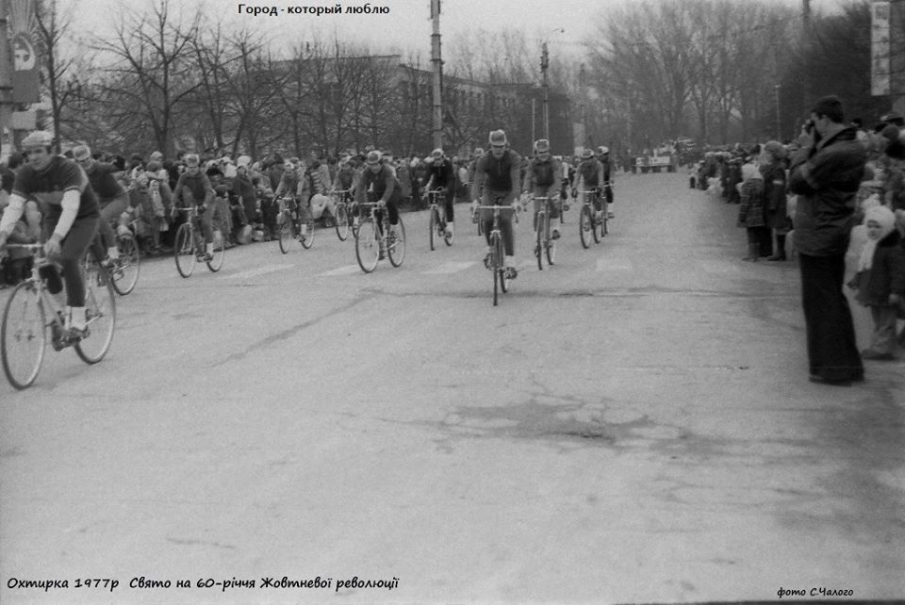
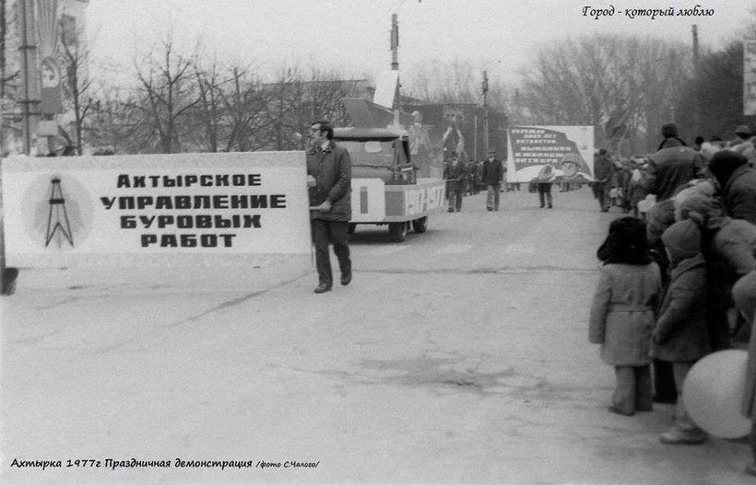

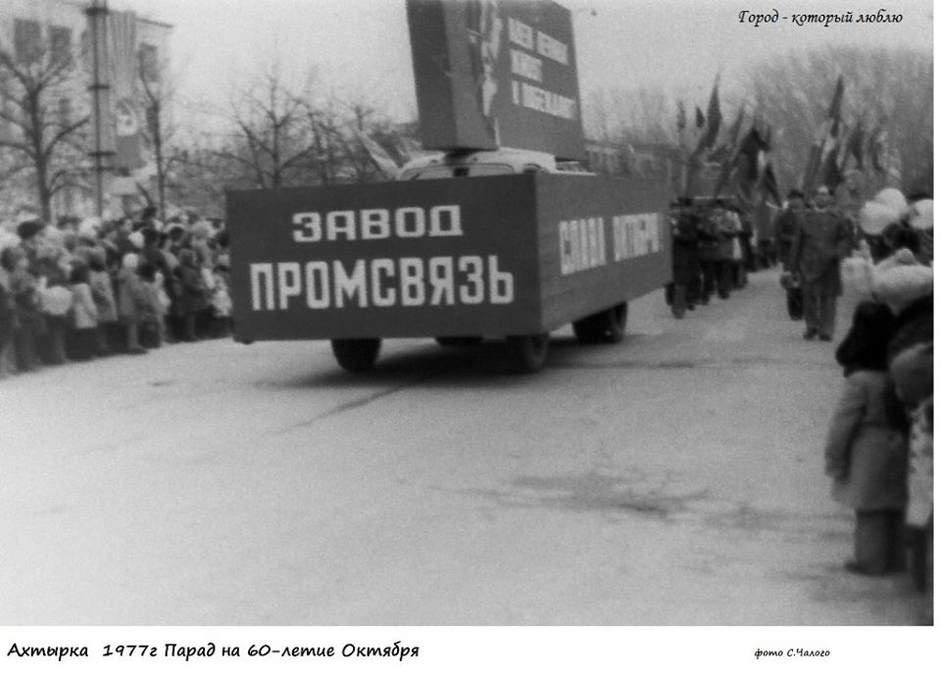

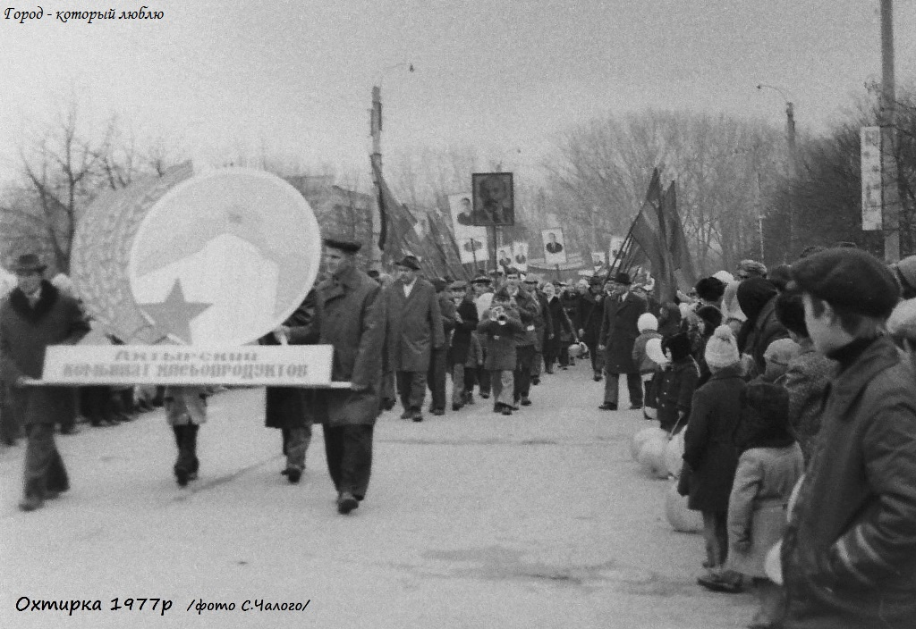

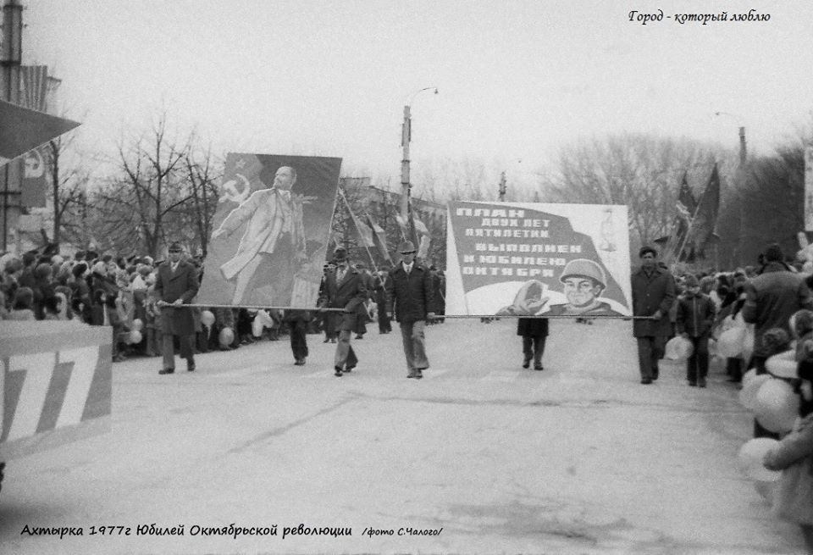

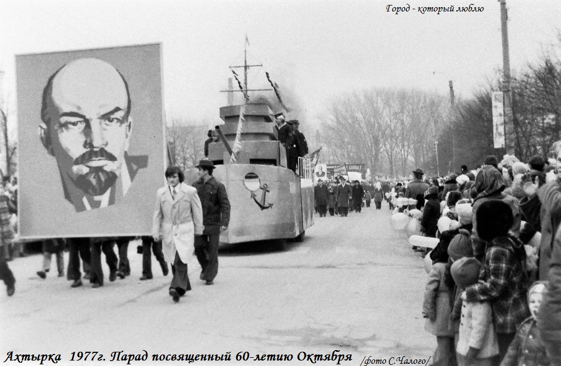

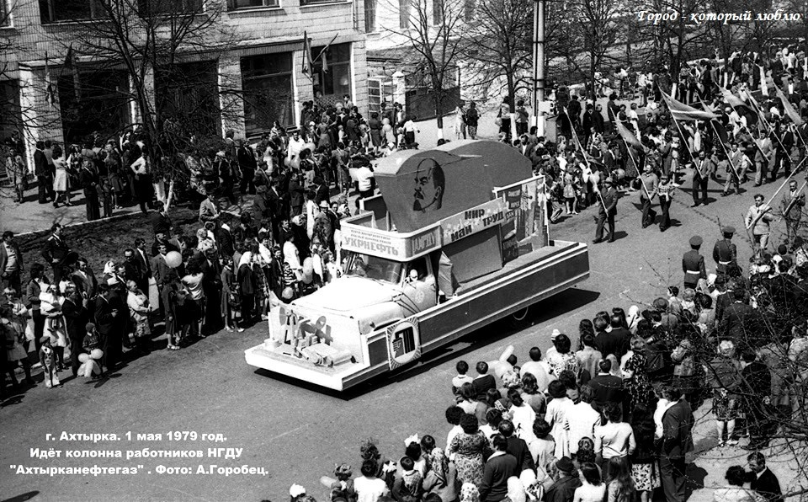

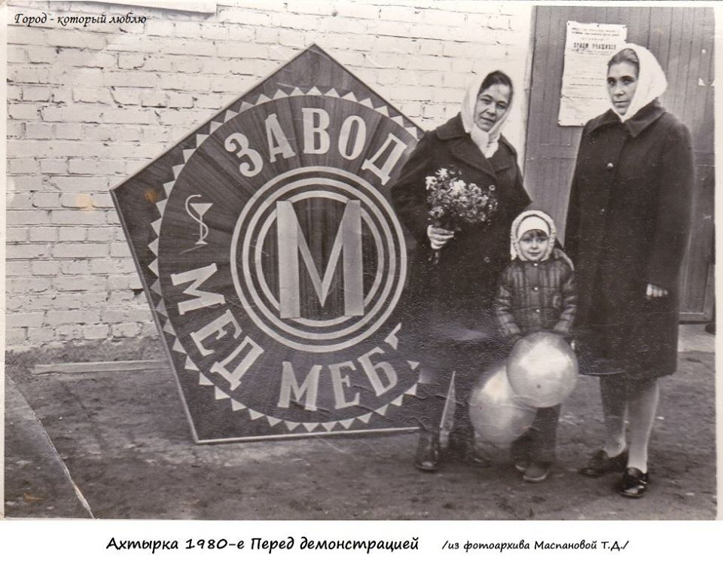
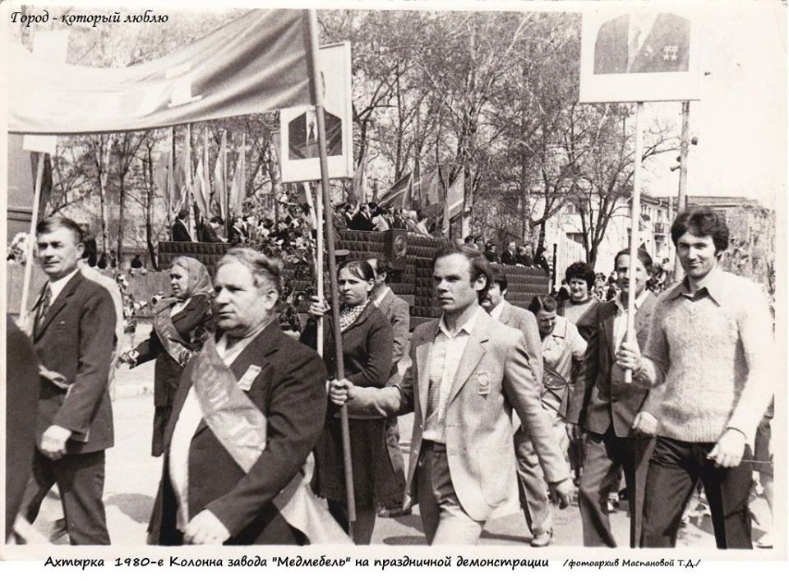
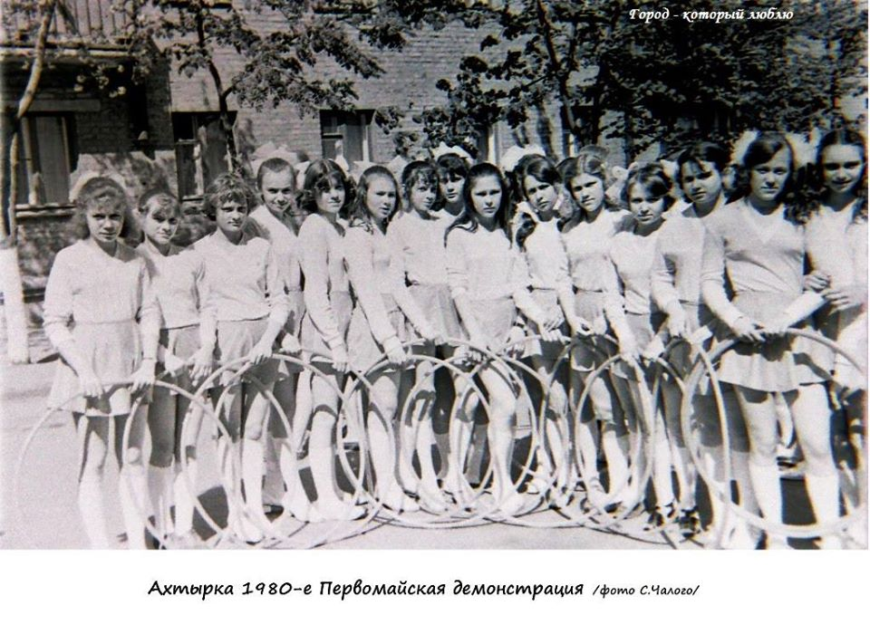
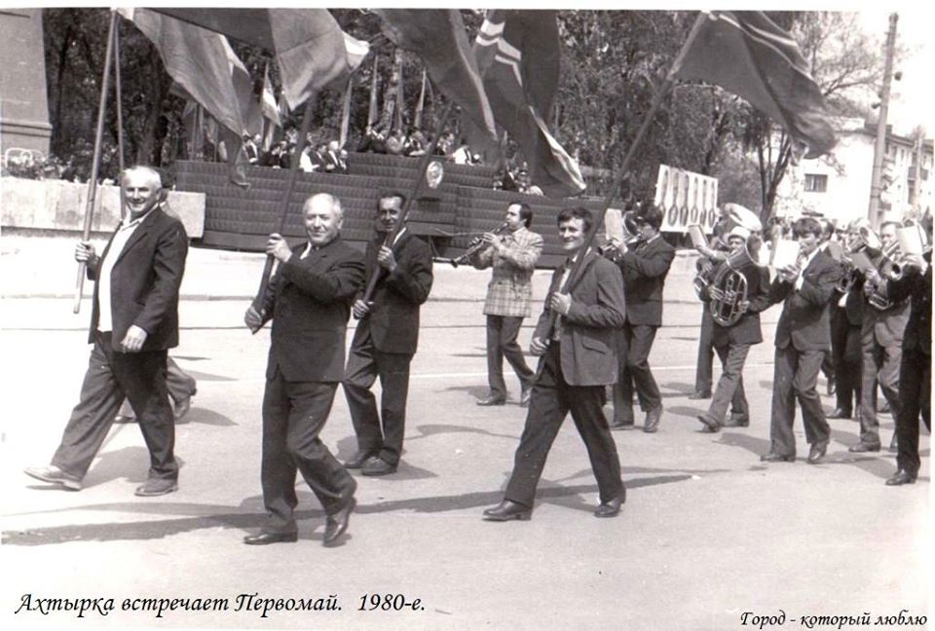
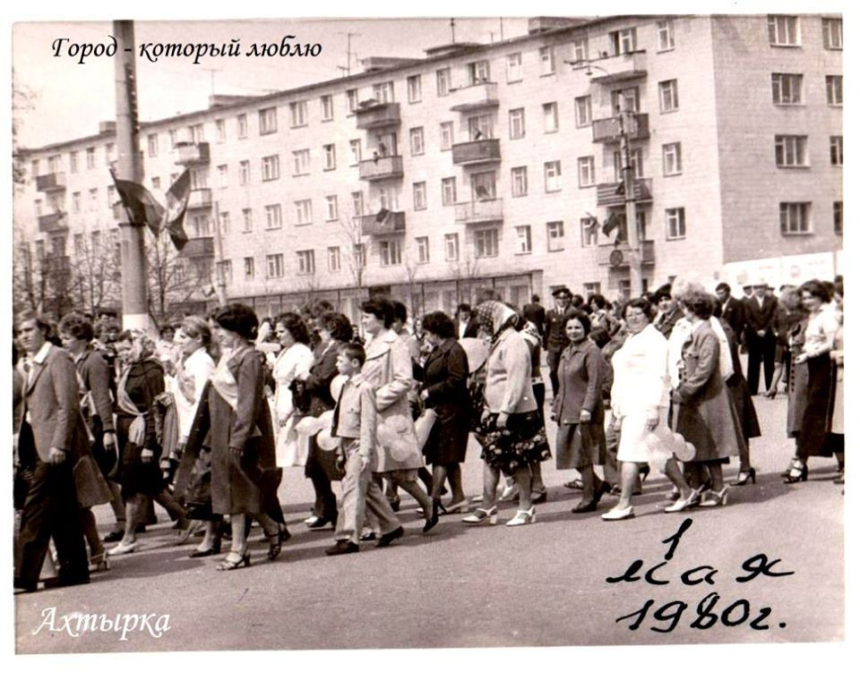
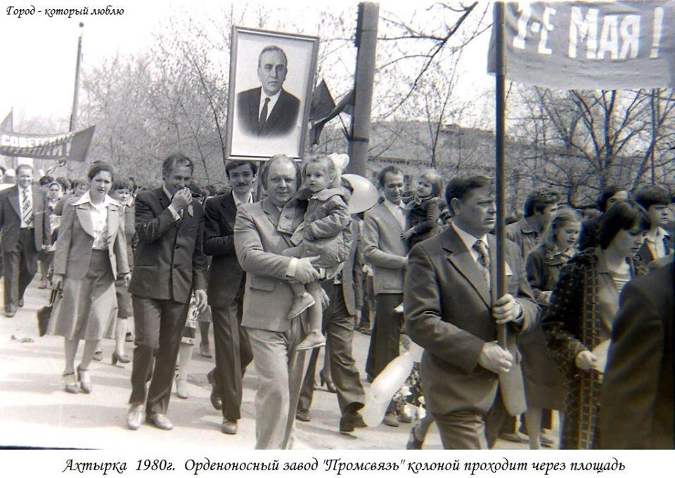

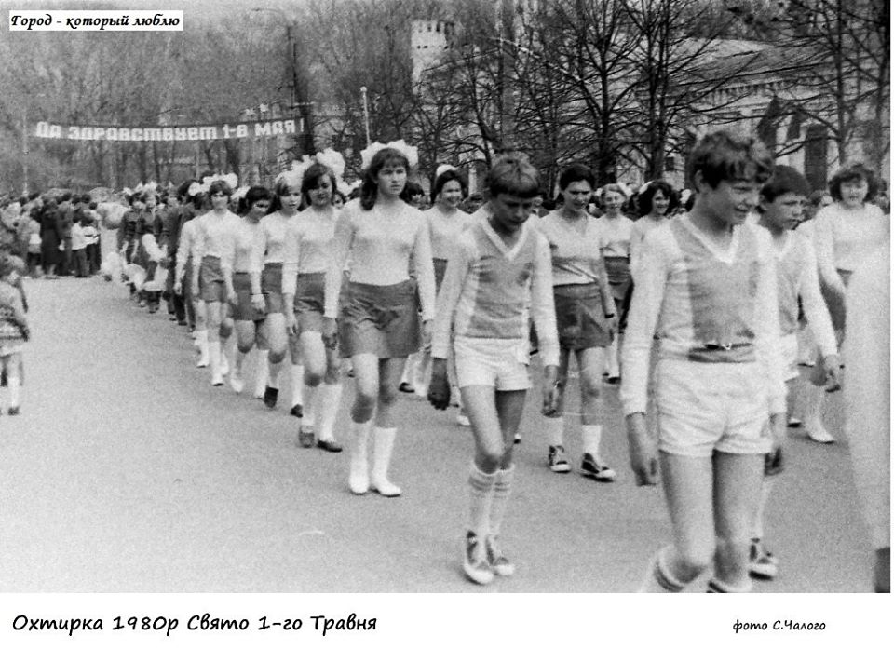
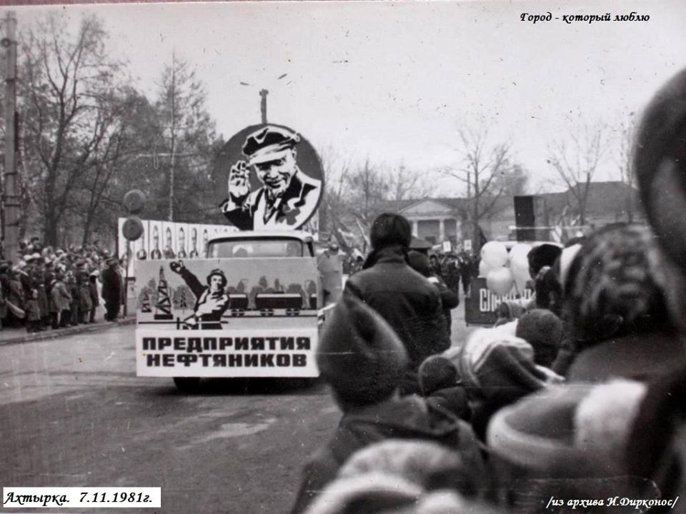

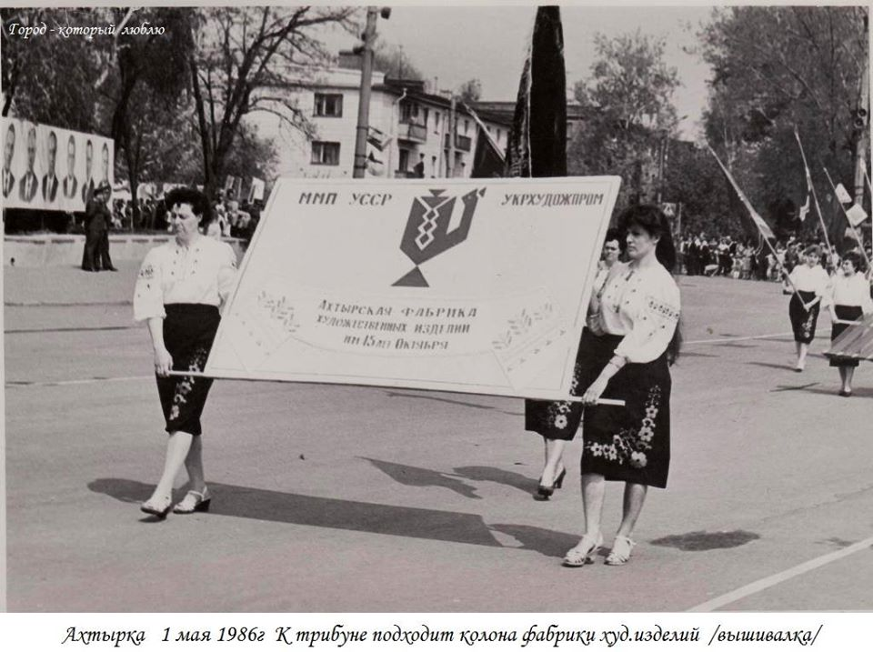
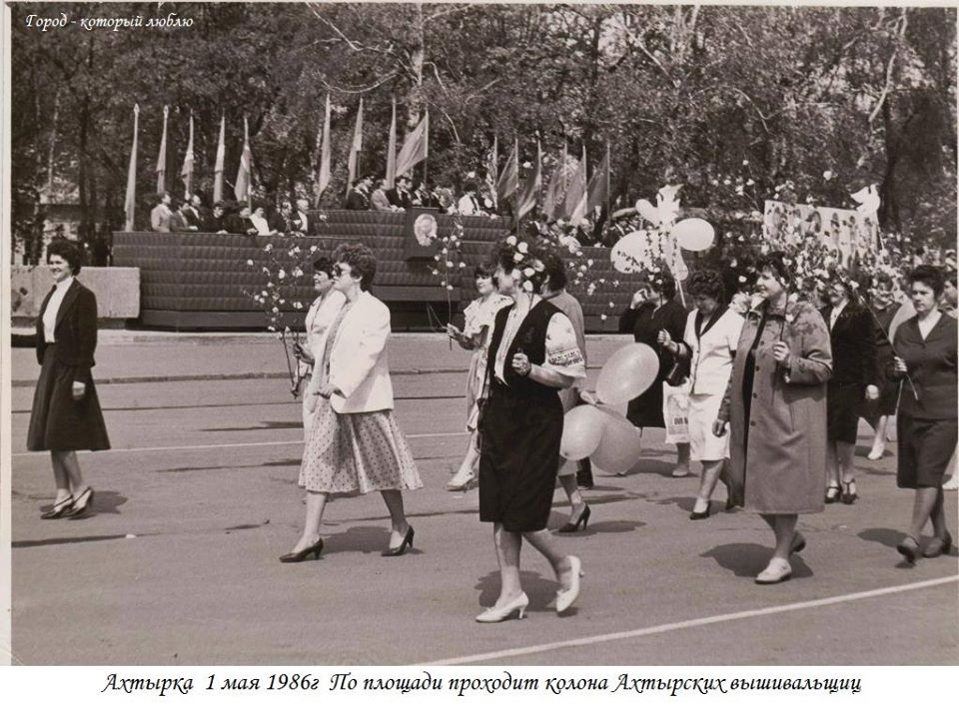

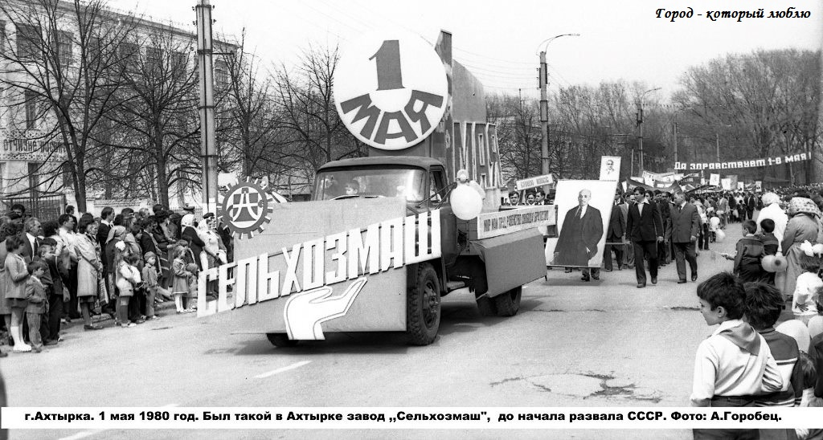

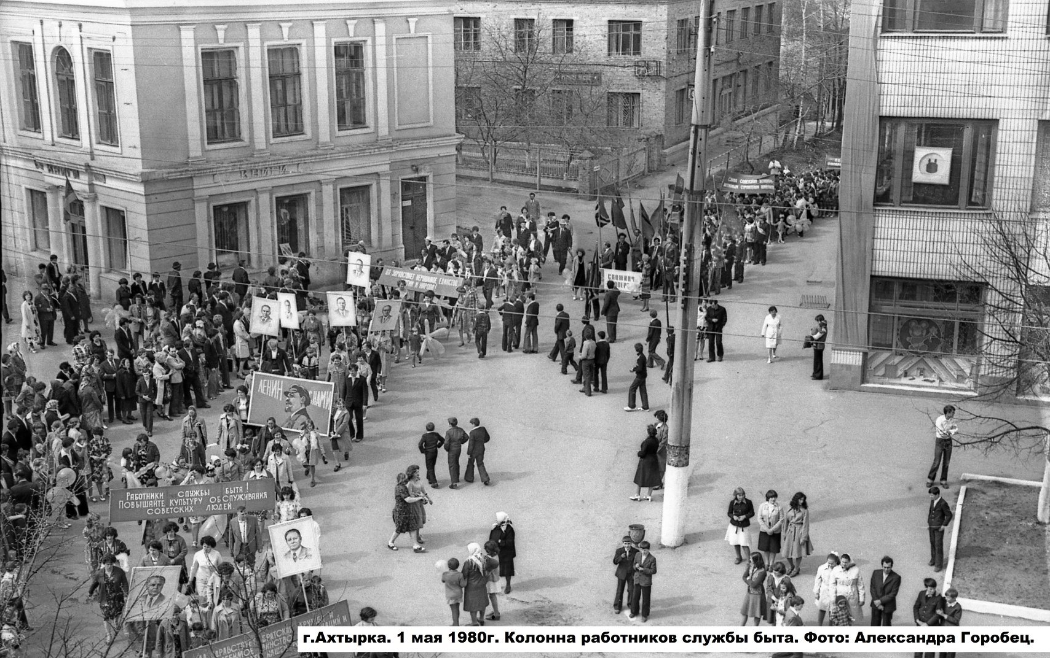

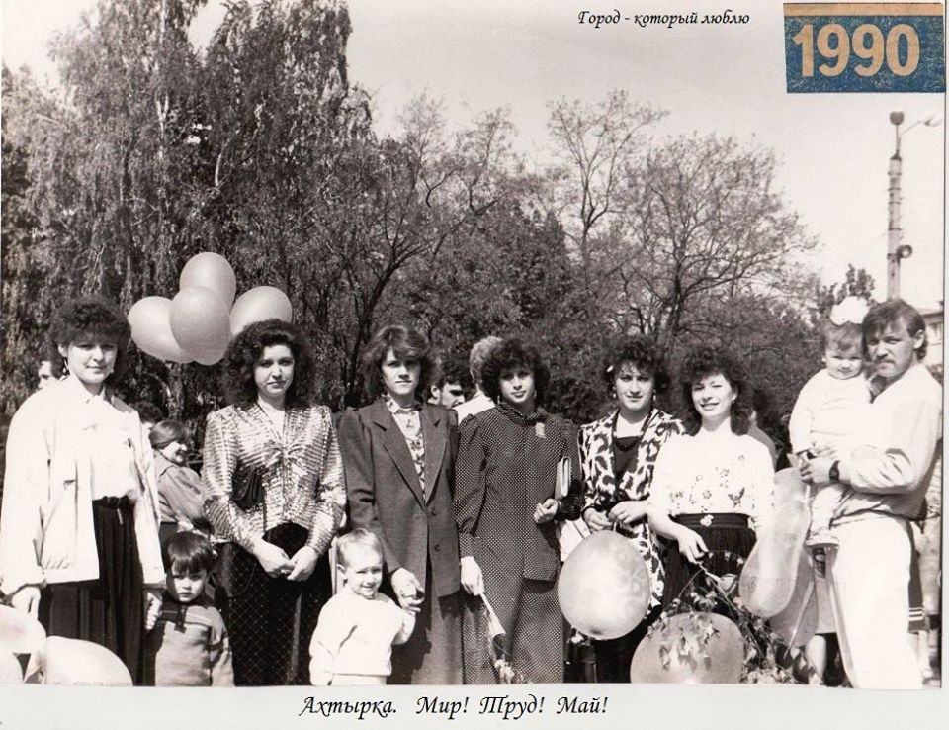

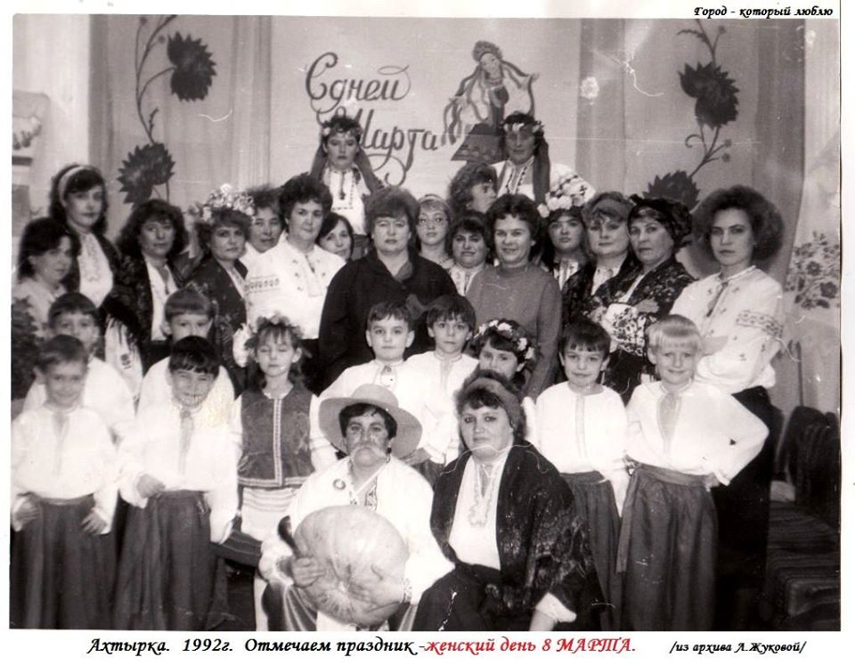
РОЗДІЛ 2. СВЯТКОВА ОХТИРКА У НЕЗАЛЕЖНІЙ УКРАЇНІ
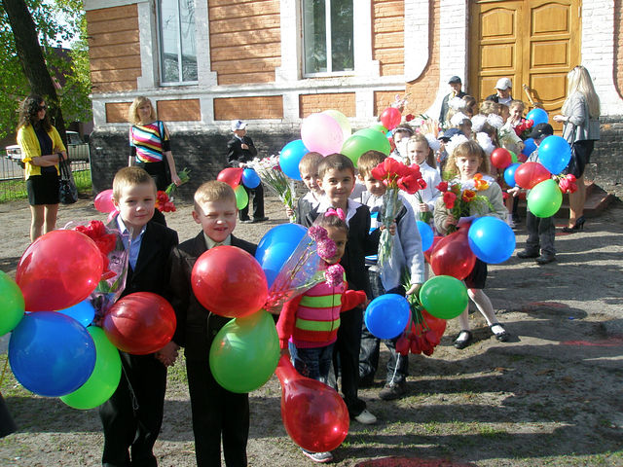
9 Травня 2012 року. Вихід на святкову демонстрацію 2-го класу Охтирської ЗОШ І –ІІІ ступенів №4 імені Остапа Вишні
(у центрі – Богдан Роміо)
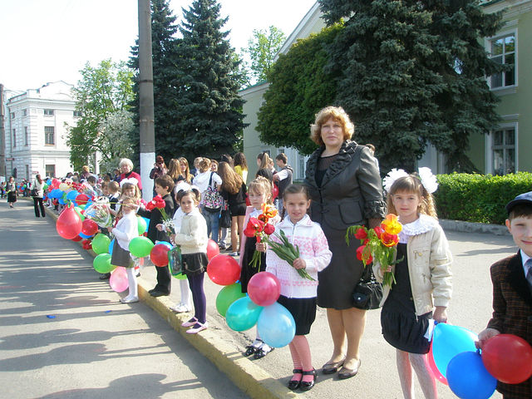
9 Травня 2012 року. Святкує 2-й клас Охтирської ЗОШ І –ІІІ ступенів №4 імені Остапа Вишні. Дульська Софія – праворуч від кл. керівника Пілюти Ірини Олександрівни
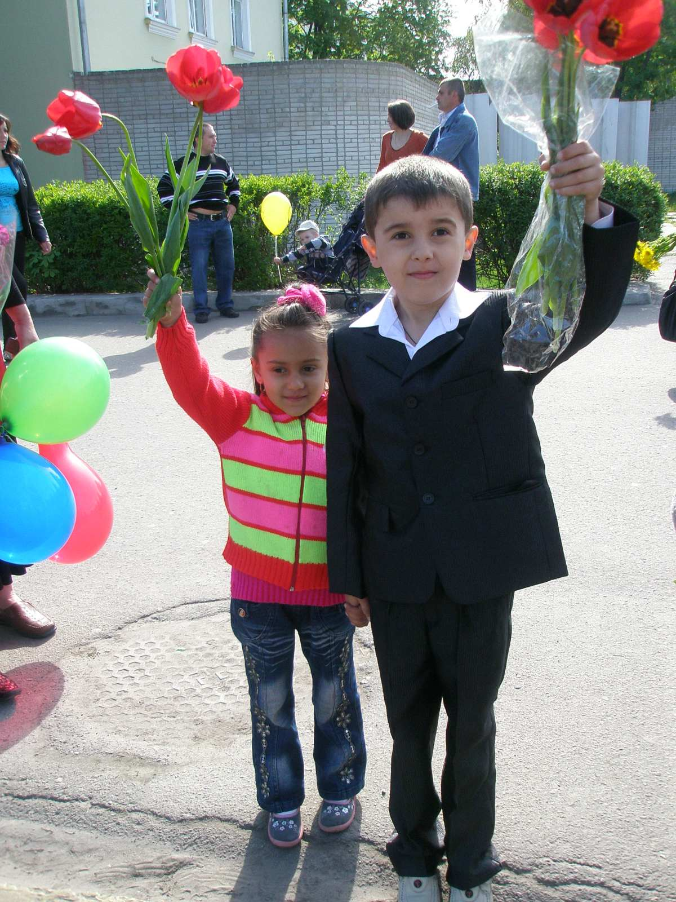
Богдан Роміо святкує 9 Травня з молодшою сестричкою
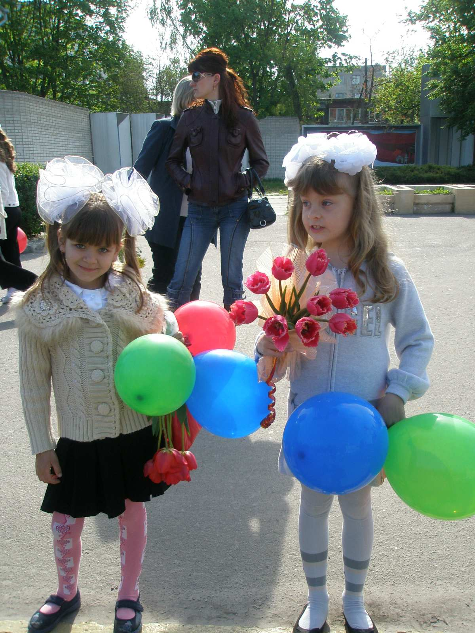
9 Травня святкує Пелипенко Аміна (справа) зі своєю однокласницею
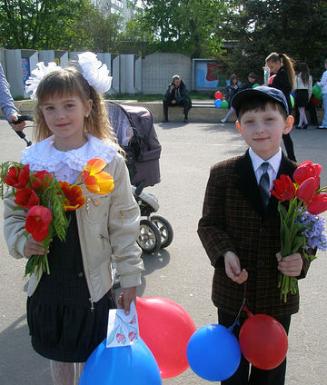
9 Травня святкує Дульська Софія разом зі своїм однокласником
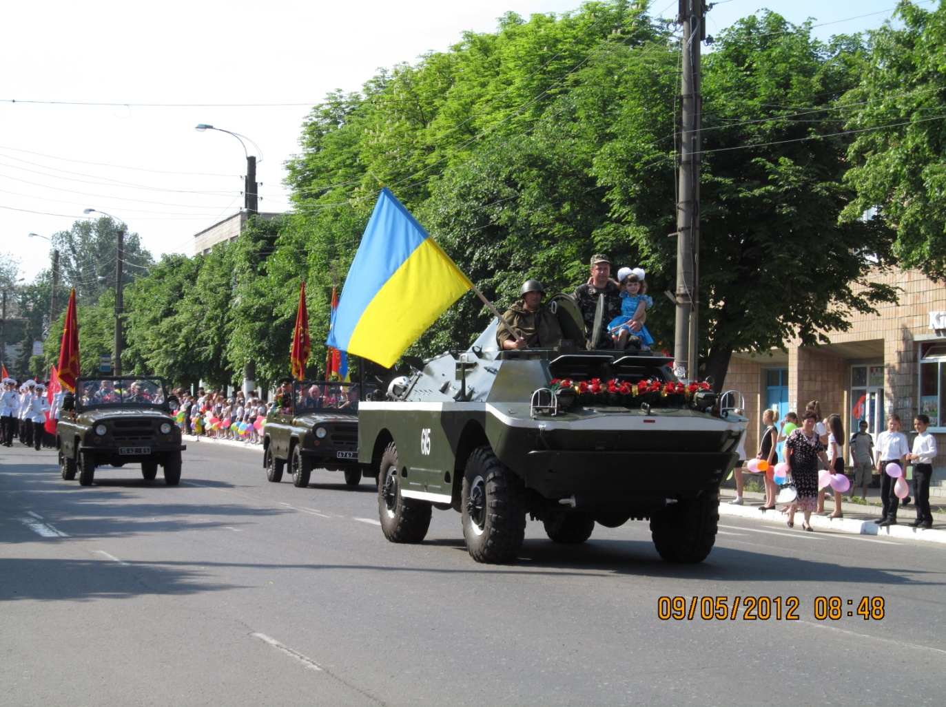
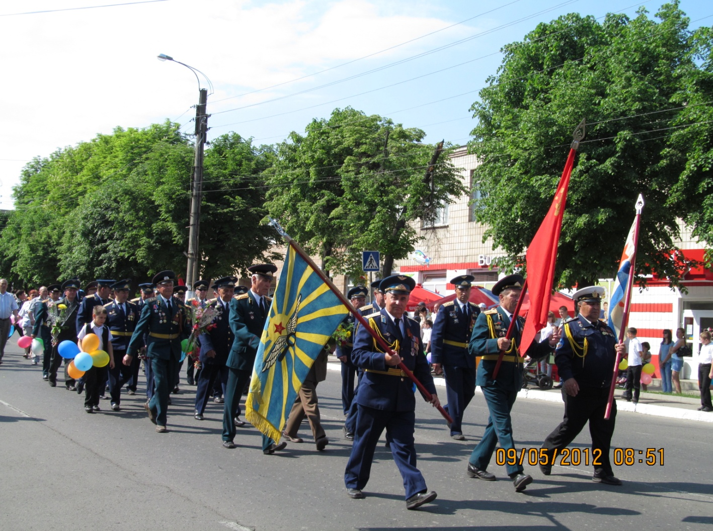
Святкування Дня Перемоги
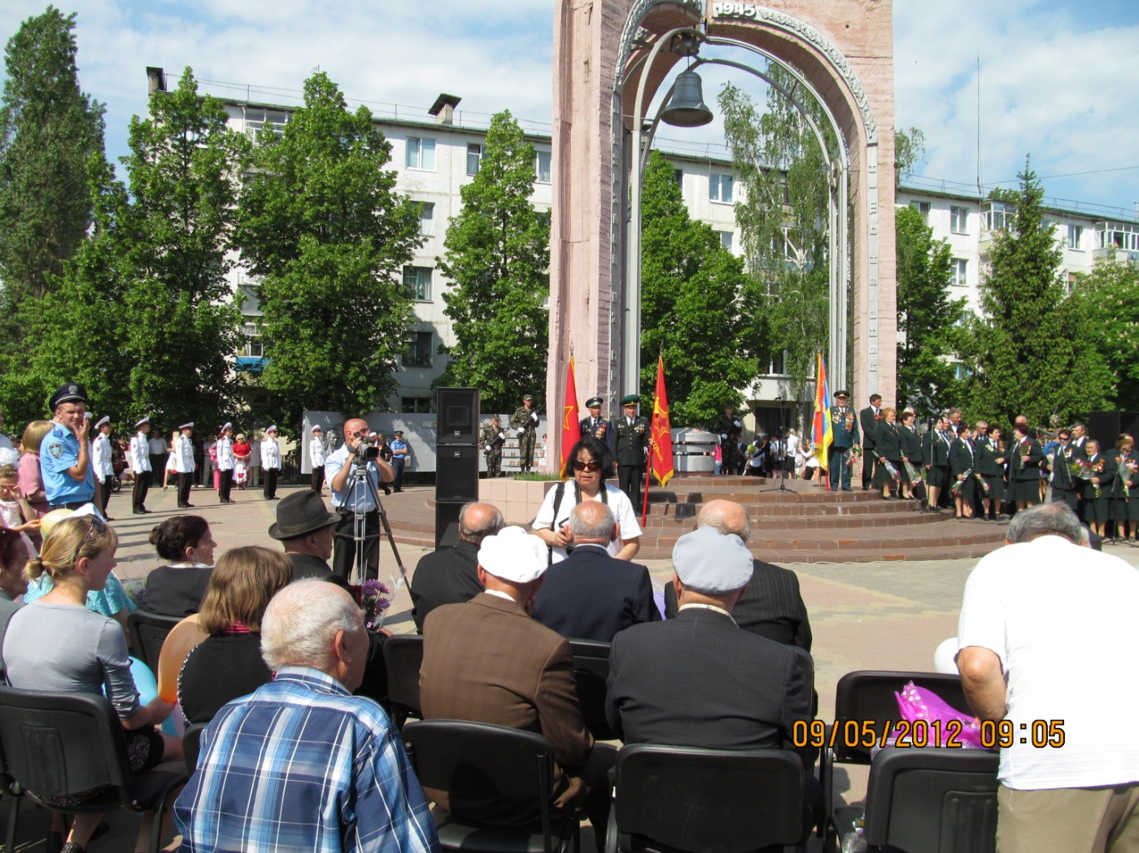
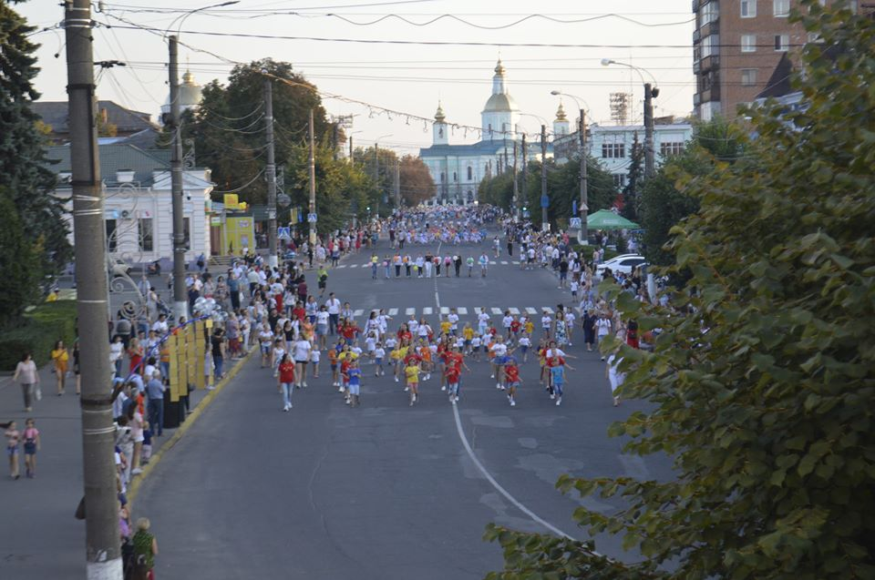
Святкування Дня незалежності України

ВИСНОВКИ
Отже, провівши дослідження, ми зробили наступні висновки:
- Найбільше охтирчани сумують за святкуванням 1 Травня, яке зараз хоч і святкується, але не з таким розмахом, бо зараз і не працюють більшість підприємств в Охтирці, представники яких в радянські часи масово і організовано виходили на святкові демонстрації. Слід зазначити, що на відміну від радянських часів, коли люди виходили на святкові демонстрації здебільшого обов’язково, але з великим бажанням, то зараз таке бажання виникає далеко не у кожного. Тому що для більшості охтирчан, в принципі, як і для всіх українців, першотравневі свята зараз перетворилися на своєрідні весняні канікули, коли кожен займається важливими для себе справами: відпочиває, обробляє землю в селі, на власній дачі чи городі. Нерідко кінець квітня і початок травня збігається з так званими поминальними днями. За давньою традицією люди відвідують кладовища, щоб віддати шану померлим родичам. Тому хоч постійні гасла про мир, вільну працю, єдність людей не втратили своєї актуальності й сьогодні і 1 Травня логічно увійшло до святкового календаря незалежної України, але масштаби відзначення цього Дня помітно зменшилися.
- Свято Перемоги, яке відзначається щорічно 9 Травня, у людей радянських часів асоціюється з горінням Вічного вогню, військовим парадом, ходою ветеранів, урочистими мелодіями і піснями, покладанням букетів, вінків, живих квітів до пам’ятників і могил загиблим радянським воїнам, хвилиною мовчання, артилерійським салютом. Святкування Дня Перемоги планомірно формувалося в загальному руслі комуністичної ідеології. Це виявлялося, зокрема, у ретельно підібраних гаслах, прикладах, художніх образах, через які в масову свідомість людей вживлювався вигідний для правлячого режиму погляд на війну, її причини й наслідки. Усіляко підносилася керівна роль Комуністичної партії в забезпеченні розгрому фашистського рейху, замовчувалися помилки і прорахунки більшовицького керівництва, його жорстоке поводження з власним народом.
Наразі Святкування 9 Травня у нашому місті набуває більш демократичного вигляду. Передусім це виявляється у відмові від проведення помпезного військового параду, натомість у колоні йдуть святково одягнені дівчатка-барабанщиці, духовий оркестр, вихованці спортивних, вокальних, хореографічних та інших колективів міста. Але святкування проходить без винуватців свята – фронтовиків, яких фактично в живих вже нікого не залишилося. І у зв’язку з цим святкування 9 Травня Перемоги наразі втрачає свою актуальність. Та й до Кургану Бойової Слави – меморіального комплексу, присвяченому тим, хто брав участь у звільненні Охтирки від німецьких загарбників у далекому 1943 році, починаючи з 2015 після закінчення демонстрації у місті вже не організовуються масові виїзди охтирчан з метою покладання квітів та вшанування пам’яті загиблих. У наш час до Кургану їздять одиниці.
- Новий рік, як і в радянські часи, залишається сімейним святом, яке об’єднує родину за одним столом.
- В Радянському Союзі День Радянської Армії та Військово-морського флоту, який відзначався 23 лютого, виконував важливу консолідуючу місію: він об’єднував різні покоління, військових різних родів військ. Служба в армії ототожнювалася з поняттями «почесний обов’язок», «служіння Вітчизні», «патріотизм», «честь», «достоїнство».Оскільки більшість чоловіків так чи інакше були причетні до військової служби, то свято 23 лютого поступово трансформувалося в СРСР на універсальний «чоловічий день».
Як «військово-чоловіче», свято 23 лютого автоматично перейшло у громадський і сімейний побут незалежної України. Проте його статус і авторитет останнім часом помітно знизився. Це пов’язано, очевидно, з природним прагненням молодої держави позбутися традицій тоталітарного минулого, а також із загальним зниженням престижності військової професії. Певне послаблення інтересу до свята захисників Вітчизни почасти пояснюється ще й тим, що його функції частково перебрали на себе свято Покрови (14жовтня), коли вшановують українське козацтво, День Збройних сил України (6 грудня) та День військово-морського флоту (1серпня). За даними проведеного нами анкетування 23 лютого святкують ті, хто служив у Радянській армії і Військово-морському флоті. Сучасники ж надають перевагу святкуванню 14 жовтня та 6 грудня.
Слід також зазначити, що у сучасному українському суспільстві служба в армії сприймається молоддю не як «почесний обов’язок», а як «тимчасове позбавлення волі», якого прагнуть уникнути в будь-який спосіб. З іншого боку, молодь цікавить фінансова сторона питання. Цим пояснюється бажання молодих людей влаштуватися саме на контрактну службу.
- За отриманими даними проведеного нами анкетування 96% опитаних охтирчан святкують Міжнародний жіночий день – 8 Березня. І хоча час від часу в українських ЗМІ спалахують гарячі дискусії щодо доцільності відзначення цього свята, наводяться різні аргументи за і проти, але жителі нашого міста все ж таки вважають 8 Березня добрим радянським святом, покликаним нагадати чоловікам про виявлення і любові до прекрасної половини людства. І сьогодні воно не втратило своєї актуальності та свого забарвлення: зазвичай у цей день жінки чекають від чоловіків поздоровлень, квітів та подарунків і радо їх отримують. Відмовитися від цієї традиції, напевно, не вдасться, тому що святкування 8 Березня подобається людям,а крім того, відповідає потребам ринку. Передсвятковий ажіотаж навколо «жіночих подарунків» уміло скеровує комерційна реклама й торгівля, яка заробляє на цьому.
- Відзначення Дня народження В.І.Леніна (22 квітня) втратило свою актуальність і необхідність у зв’язку із законом про декомунізацію. Але охтирчани все ж проводять схожі суботники – дні благоустрою. Зазвичай це відбувається перед великим християнським святом – Великоднем.

СПИСОК ВИКОРИСТАНИХ ДЖЕРЕЛ

- Дані проведеного анкетування.
- Игорь Горбушко. Особиста сторінка у соціальній мережі «Facebook» (фотоальбом «Наши праздники»).
- Інтерв’ю зі свідками подій – сучасниками радянської доби.
- Олександр Курочкін. Шляхи подолання тоталітарних стереотипів у святковій культурі незалежної України. [Електронний ресурс]. – Режим доступу: https://nte.etnolog.org.ua/
- Радянські свята та обряди у контексті ідеологічної політики в Україні другої половини XX ст. / Ю. О. Каганов. // Наукові праці історичного факультету Запорізького національного університету. – 2013. – Вип. 36. – С. 186 –194.
- Стеценко С. Розвиток та вдосконалення радянських свят і обрядів / С. Стеценко // Народна творчість та етнографія. – 1976. – Вип. 5. – С. 3–8.
- Фото із сімейних альбомів.

ДОДАТКИ

Додаток А
АНКЕТА
- Ваша стать: а) чоловік; б) жінка.
- Ваш вік: а) 45 – 55 років; б)55 – 65 років; в) 65 – 75 років; г) 75 років+
- Радянські свята – пережиток чи добра традиція?
А) пережиток ; б) добра традиція; в) важко відповісти.
- Відзначення яких радянських свят Вам запам’яталося найбільше?

- Обов’язково чи за бажанням треба було йти на всі демонстрації, паради?
а) обов’язково; б) за бажанням; в) важко відповісти.
- Ваше ставлення до свята Першотравня:
а) це важливе свято, покликане нагадати про права робітників;
б) не вважаю святом, для мене це – додатковий вихідний день;
в) не вважаю святом, його треба скасувати;
г) це привід відзначити ще одне свято;
ґ) важко відповісти.
- Чи святкуєте Ви День Радянської армії і Військово-Морського флоту 23 лютого? День захисника України 14 жовтня?
А) святкую обидва Дні; б) святкую тільки 23 лютого; в) святкую тільки 14 жовтня; г) не святкую їх взагалі; ґ) важко відповісти.
- Чи святкуєте Ви 8 Березня – Міжнародний жіночий день?
а) так; б) ні; в) важко відповісти.
- Чи вважаєте ви потрібним скасування свят, що відзначалися в радянські часи? А) так; б) ні; в) важко відповісти.
- Чи були Ви жовтеням, піонером, комсомольцем? Якщо так, то чи брали участь у парадах та демонстраціях?
а) був і брав; б) був і не брав; в) не був і не брав; г) важко відповісти.
- Чи святкуєте Ви нововведені українські державні свята (наприклад, День українського козацтва, День Збройних сил України)?
А) святкую усі українські державні свята; б) святкую деякі з них; в) не святкую їх взагалі; г) важко відповісти.
- Чи сумуєте Ви за якимось святом, яке відзначалося в радянські часи, але не святкується у незалежній Україні? Якщо так, то яким?

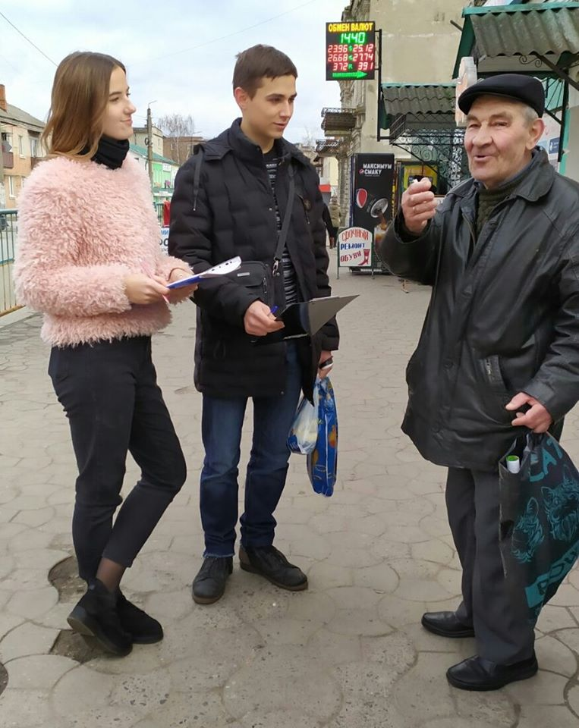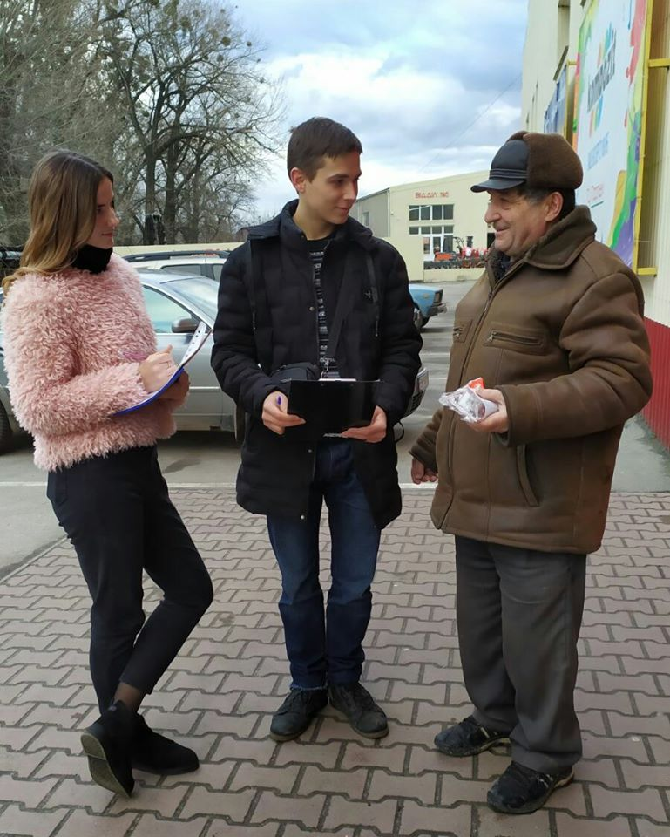

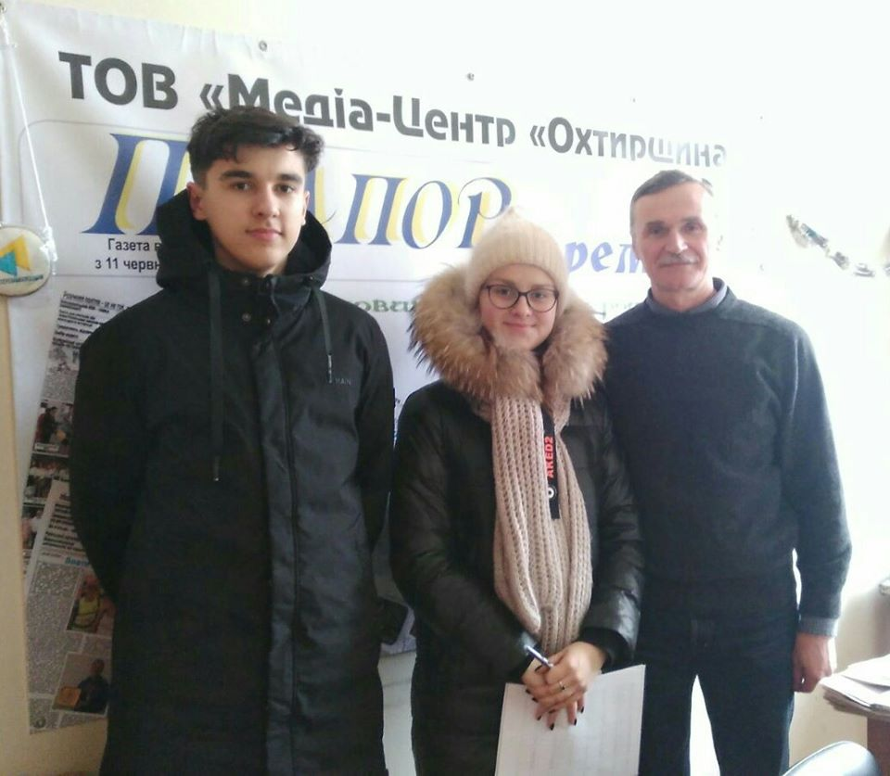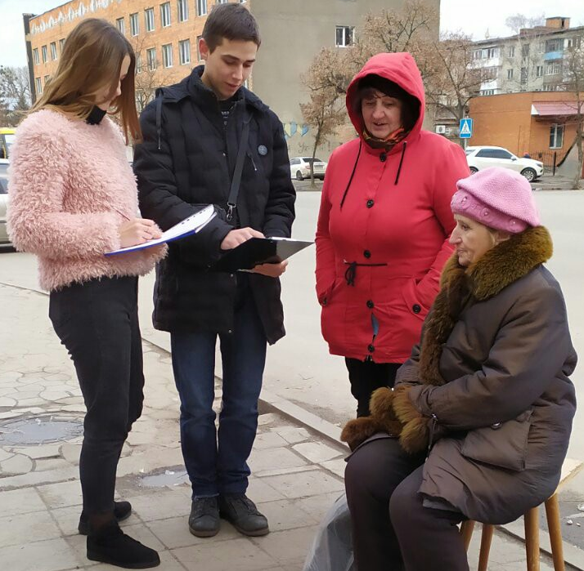
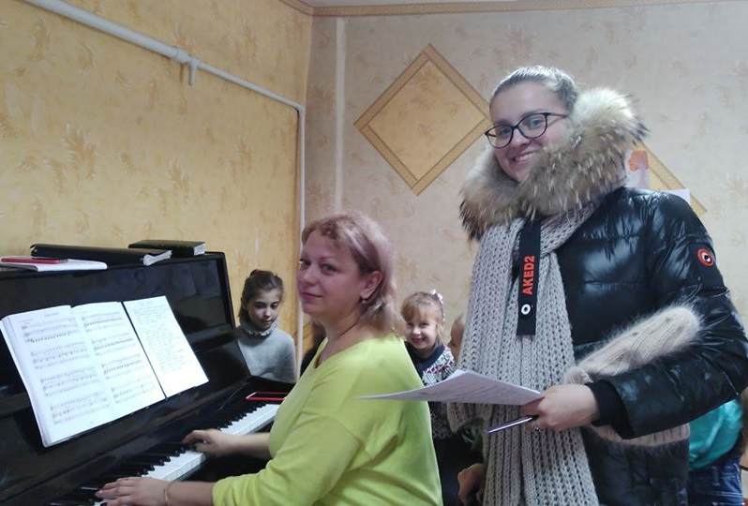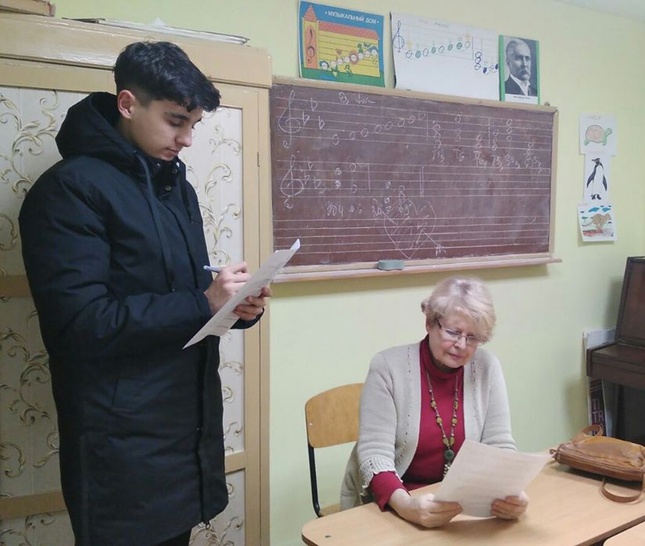
Під час анкетування охтирчан
Додаток Б
РЕЗУЛЬТАТИ АНКЕТУВАННЯ

- Вік респондентів: 45-55 років – 37%, 55- 65 – 38%, 65-75 – 20%, 75+ – 5%.
- Стать: чоловіки – 37%, жінки – 63%.
- Радянські свята вважають пережитком 19%, доброю традицією – 65%, важко відповісти – 16%.
- Відзначення яких радянських свят Вам запам’яталося найбільше: День міжнародної солідарності трудящих (1-2 Травня) – 65%, свято Перемоги 9 Травня – 54 %, річниця Жовтневої революції (7 листопада) – 25%, 8 Березня – 22%, День Радянської армії і Військово-Морського флоту (23 лютого) – 17%, Новий рік – 4%, День Конституції СРСР (7 жовтня) – 1%.
- На всі демонстрації і паради треба було йти обов’язково – 51 %, за бажанням – 43%, важко відповісти – 5%.
- Ставлення до Першотравня: 62% вважають його важливим святом, 25% – не вважають святом (це як додатковий вихідний день), 10% - привід відзначити ще одне свято, 3% - не вважають святом (його треба скасувати).
- Чи святкуєте Ви День Радянської армії і Військово-Морського флоту 23 лютого? День захисника України 14 жовтня? Святкую обидва Дні – 36 %, святкую тільки 23 лютого – 24%, святкую тільки 14 жовтня – 27%, не святкую їх взагалі – 10%.
- Чи святкуєте Ви 8 Березня – Міжнародний жіночий день? Так – 94%, ні – 6%.
- Чи вважаєте потрібним скасування свят, що відзначалися в радянські часи? Так – 12%, ні – 67%, важко відповісти – 21%.
- Чи були Ви жовтеням, піонером, комсомольцем? Якщо так, то чи брали участь у парадах та демонстраціях? Були і брали – 95%, не були і не брали – 5%.
- Чи святкуєте Ви нововведені українські державні свята (наприклад, День українського козацтва, День Збройних сил України)? Святкую усі українські державні свята – 48%, святкую деякі з них – 25%, не святкую їх взагалі – 23%, важко відповісти – 4%.
- Чи сумуєте Ви за якимось святом, яке відзначалося в радянські часи, але не святкується (не так святкується) у незалежній Україні? Якщо так, то за яким? 59% - не сумують, 16% – 1 Травня, 15% – 9 Травня, 12% –23 лютого, 7% – 7 листопада, 2% –День народження В.І. Леніна (22 квітня), по 1% День Конституції СРСР, День піонерії (19 травня), День військ ПВО (20 лютого), День ракетних військ стратегічного призначення та 1% – за всіма святами.

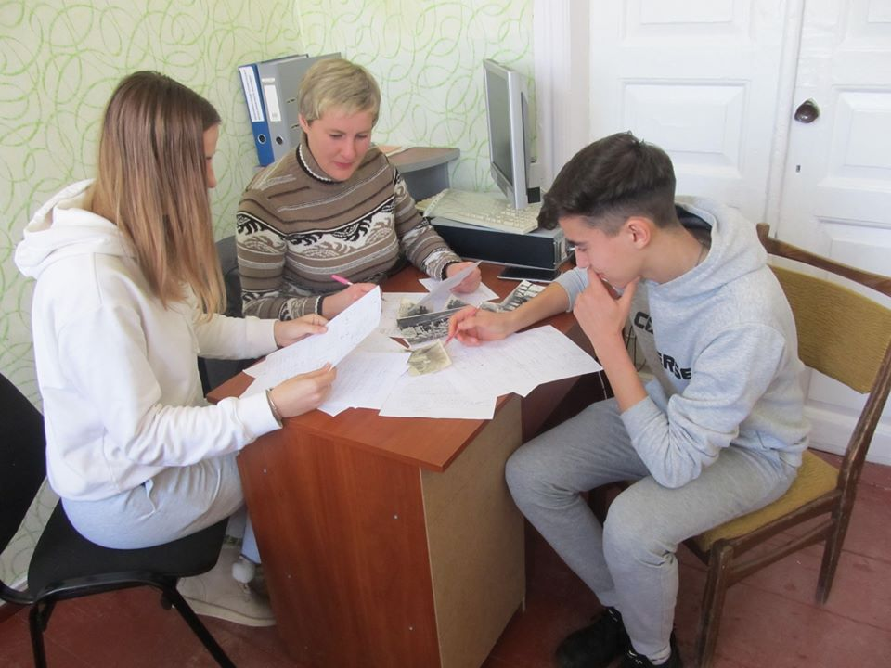
Під час опрацювання анкет

Додаток В
Інтерв’ю з Поліщук Марією Іванівною 18 січня 2020 року
Колишній науковий співробітник Охтирського краєзнавчого музею, місцевий краєзнавець Поліщук Марія Іванівна залюбки поділилася з нами своїми спогадами про відзначення радянських свят:
«Я завжди була з активною життєвою позицією. Коли навчалася у молодших класах, була членом «сантрійки», перевіряла нігті і вуха в однокласників. Потім – ланковою (клас ділився на ланки). Коли стала жовтеням, була головою загону. Після прийняття у піонери я очолювала клас і шкільну дружину. Потім стала комсомолкою.
Свято 1 Травня – День міжнародної солідарності трудящих, всі чекали з великим нетерпінням. Не було жодної установи чи організації у місті, представники якої не йшли б на святкову демонстрацію. З великого рупора лунав голос диктора: «У колоні проходить флагман нашого міста –завод Всесоюзного значення «Промзв’язок» (спочатку був 32-й труболиварний завод ) і т.д. Люди йшли з плакатами, на яких були написані лозунги «Слава труду!», «Мир! Труд! Май!», «Слава человеку труда!» та інші. В руках несли зроблені з різнокольорового паперу квіти. Кожна організація готували спеціальні групи фізкультурників, гімнастів, танцюристів. З літаків скидали стрічки. Були дуже щасливі ті, кому вдавалося спіймати святкову стрічку. В честь свята на центральній вулиці міста вирувала торгівля. Продавали товари підвищеного попиту. Особливо мені згадуються сарделі.
Після закінчення Першотравневої демонстрації люди не розходилися додому, а продовжували святкування у лісі або на березі Ворскли. Колгоспними бортовими машинами їхали у ліс, привозились продукти, варили польову кашу. І співали! Зараз так не співають. На превеликий жаль…
Свято Перемоги 9 Травня – це свято зі сльозами на очах. При Леоніду Іллічу Брєжнєву 9 Травня було святковим вихідним днем, а з 1947 по 1965 рік День Перемоги не святкувався взагалі.
Люди щиро раділи цьому дню. Попереду святкової демонстрації, яка починалась від стадіону «Нафтовик», їхали БТРи (з в/ч А0563). Обов’язково йшов духовий оркестр. Окремими «коробками» у святковій ході йшли жінки – санітарні медсестри, ветерани і учасники війни. Коли з кожним роком їх ставало все менше, везли на машині. Після них йшли і їхали на красиво вбраних машинах представники від усіх охтирських заводів, фабрик, підприємств: заводів «Сільгоспмаш», «Метис», «Молокозавод», «Сиркомбінат», «Засолзавод», «Сільгосптехніка», медичних меблів, швейної і взуттєвої фабрик, фабрики художньої вишивки, НГВУ (нафтогазовидобувне управління «Охтирканафтогаз»), УБР (Управління бурових робіт), колгоспів імені Петровського, «Червона зоря» та ін. (більшість з цих підприємств сьогодні, на жаль, вже не працюють).
На площі Леніна керівники міста з трибуни вітали ветеранів, учасників війни (багато фронтовиків не повернулися з війни, бо загинули в окопах, більше залишилось тих, хто застав останні роки війни). На площі були організовані польові кухні-намети, у яких ветеранів та учасників війни пригощали польовою кашею. До пам’ятників жертвам Великої Вітчизняної війни, братських могил, могили Невідомого солдата, люди несли квіти, вінки. У теперішні часи я дуже сумую за полум’ям Вічного вогню – постійно палаючого вогню, який символізує вічну пам’ять про всіх, хто віддав своє життя за свободу і незалежність Вітчизни. Зараз він не горить, або ж його запалюють на годинку-дві на час проведення мітингу пам’яті.
Після закінчення демонстрації бажаючі охтирчани організовано їхали автобусами до Кургану Бойової Слави (Авт.: знаходиться за межами міста), щоб покласти квіти і вшанувати пам'ять тих, хто брав участь у звільненні Охтирки від німецьких загарбників у далекому 1943 році. Ці виїзди тривали до 2015 року. У наш час, на превеликий жаль, до Кургану їздять одиниці.
Сам Курган Бойової Слави був урочисто відкритий у 1966 році. На його відкриття запрошували Георгія Жукова, маршала Радянського Союзу, Героя Радянського Союзу (чотири рази, у 1939, 1944, 1945, 1956 роках). Але з Москви прийшла телеграма, у якій висловлювалася подяка за запрошення та вибачення за неможливість узяти участь у важливому заході за станом здоров’я.
Свято Жовтневої революції було дуже політичним святом, не таким веселим, як, наприклад, День міжнародної солідарності трудящих 1 Травня. Святкова демонстрація 7 листопада відбувалася за будь-якої погоди. У святковій ході обов’язково брали участь представники усіх заводів, фабрик, установ нашого міста.
Згадуються мітинги до Дня народження В.І. Леніна (22 квітня). Вони були не дуже масові. Напередодні у місті організовувалися суботники».
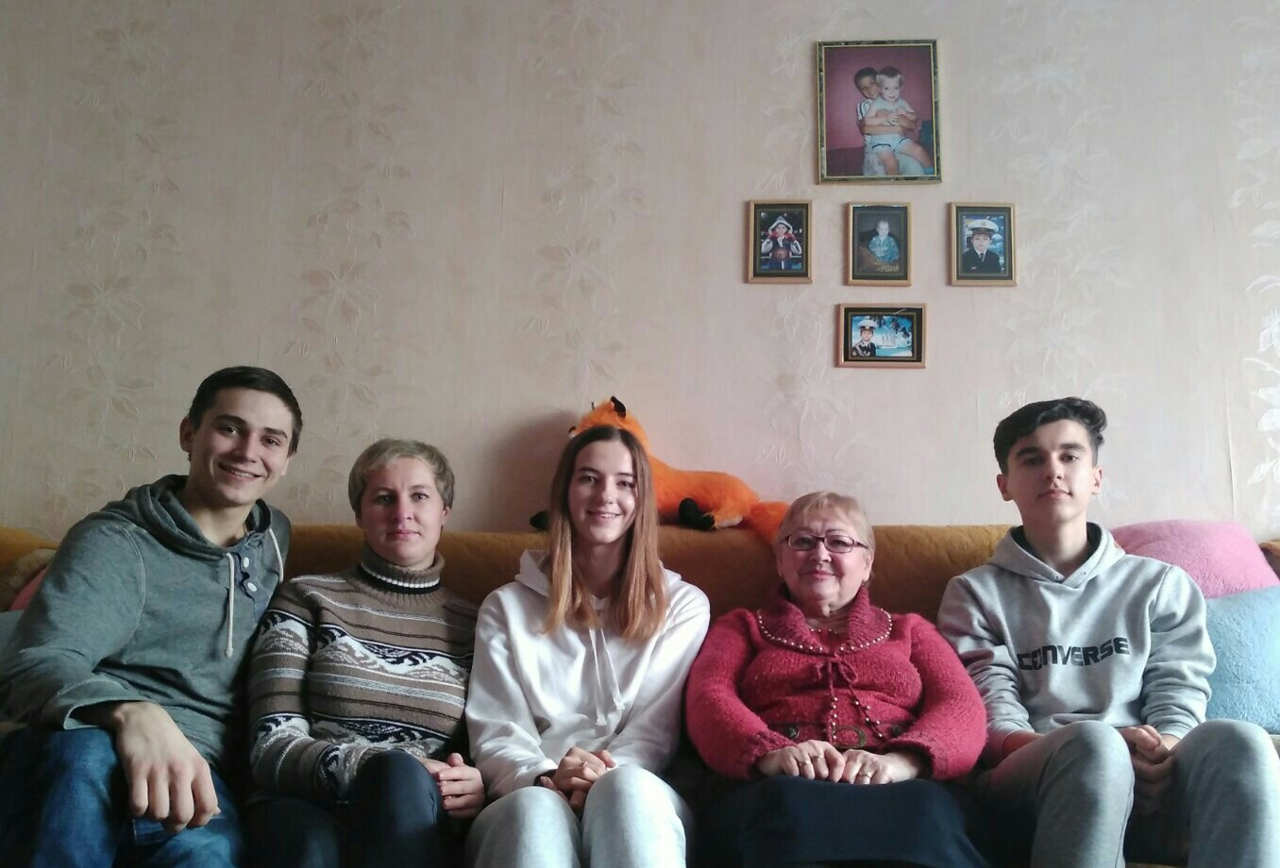
Під час зустрічі з Поліщук Марією Іванівною
Додаток Г
Інтерв’ю з Мегерою Євгеном Олексійовичем 5 лютого 2020 року
Помічник комбайнера на цілині, слюсар в Охтирському заводі «Сільгоспмаш», після закінчення інституту – конструктор в технічному відділі цього ж заводу, Мегера Євген Олексійович згадує:
«Я був і жовтеням, і піонером, і комсомольцем. У 1971 році працював у партійних органах на посаді інструктора організаційного відділу при міськомі партії (займався питаннями прийому у партію, а також розбирався з тими, хто завинив перед Батьківщиною – «проштрафився»).
Після розпаду СРСР та припинення діяльності КПРС один місяць перебував на обліку у міському центрі зайнятості. Потім працював у районному виконкомі, займав посаду заступника голови районної адміністрації.
Серед радянських Всенародних свят найбільше запам’яталося відзначення Дня Перемоги радянського народу у Великій Вітчизняній війні 1941–1945 років – 9 травня, Дня міжнародної солідарності трудящих – 1-2 травня, Дня Радянської Армії і Військово-Морського флоту – 23 лютого, проведення «ленінських суботників», приурочених до Дня народження В.І. Леніна (22 квітня).
Напередодні 1 Травня в міських установах, школах, підприємствах проводилися урочисті збори, на яких відзначали найкращих працівників та школярів, говорили про трудові подвиги, оголошували переможців соціалістичного змагання, представників передовиків представляли до Державних нагород, наприклад Героїв Соціалістичної Праці (в Охтирці це були Бездрабко Михайло Михайлович, бригадир-хлібороб у колгоспі «Червона зоря»; Сушко Іван Пантелеймонович, слюсар охтирського заводу «Промзв’язок»; Мазур Іван Прохорович, бурильник охтирського управління бурових робіт об’єднання «Укрнафта» та інші). До речі, завод «Промзв’язок» – завод всесоюзного значення, орденоносний. Він носив звання «завод комуністичної праці», оскільки всі його робітники працювали з перевиконанням норм, хоча при цьому випускали продукцію із «знаком якості».
Отже, о 10 годині розпочинався мітинг на центральній площі міста – Леніна. До 10 години збиралися колони представників заводів, підприємств, установ, шкіл з плакатами з написаними лозунгами, портретами керівників Комуністичної партії. Обов’язково попереду колон йшли духові оркестри, їхали красиво оформлені машини. Від кожного підприємства чи школи на святковій демонстрації йшли спортсмени (у спортивних формах) з кільцями, стрічками. Люди дуже чекали цього свята (до речі, як і всіх інших свят), йшли з великим бажанням на демонстрацію, гарним настроєм. Відчувалось загальне урочисте піднесення. Хочу зазначити, що кожен перед святом намагався придбати якусь обнову: плаття, костюм, пальто…
Під час мітингу з трибуни виступали керівники міської та районної рад, передовики виробництва, представники підприємств. Здебільшого говорили про здобутки соціалістичної праці.
Після проведення мітингу відбувався марш-парад представників охтирських військових частин: ракетників, саперів. А потім охтирчани продовжували святкувати День міжнародної солідарності трудящих у лісі або на березі Ворскли.
День Перемоги 9 Травня – це свято «зі сльозами на очах». Воно було самим священним святом. Зранку школярі з квітами та вітальними листівками йшли додому до ветеранів, учасників війни, щоб привітати їх з Перемогою. Потім була святкова хода центральною вулицею міста, покладання квітів до пам’ятників загиблим воїнам, невідомим солдатам. Після закінчення урочистостей на площі Леніна бажаючі охтирчани, а їх було багато, організовано їхали автобусами до Кургану Бойової Слави.
Продовжували жителі Охтирки відзначати свято Перемоги вдома, у своїх сім’ях. Адже Велика Вітчизняна війна не оминула, мабуть, жодної родини. Тому загиблих або зниклих безвісти родичів поминали і вшановували живих ветеранів війни.
7 листопада – свято річниці Жовтневої революції, де було започатковано нашу державу і устрій, при якому ми жили. Це свято відзначалося широко – паради, демонстрації, збори в робочих колективах, школах, вищих навчальних закладах.
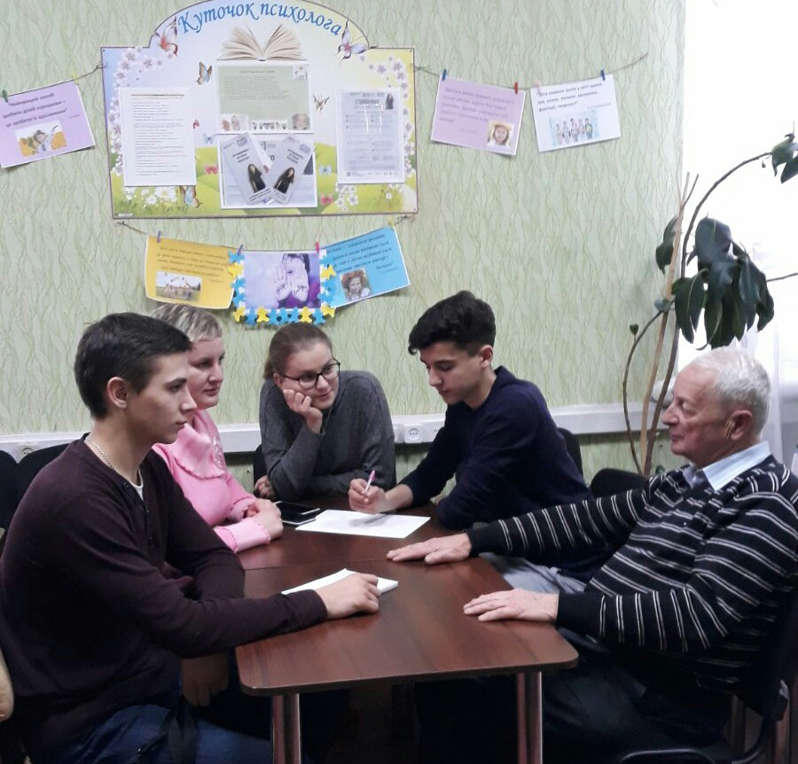
Серед народу були чутки, що ходити на демонстрації, мітинги треба було обов’язково (вживали термін «принуділовка»), але я цього не відчував. Ні в школі, ні на виробництві, ні в інституті. Тому що я був так вихований і вважав, що потрібно ходити на ці заходи, і більшість ходила».

Під час зустрічі з
Мегерою Євгеном Олексійовичем

Додаток Д
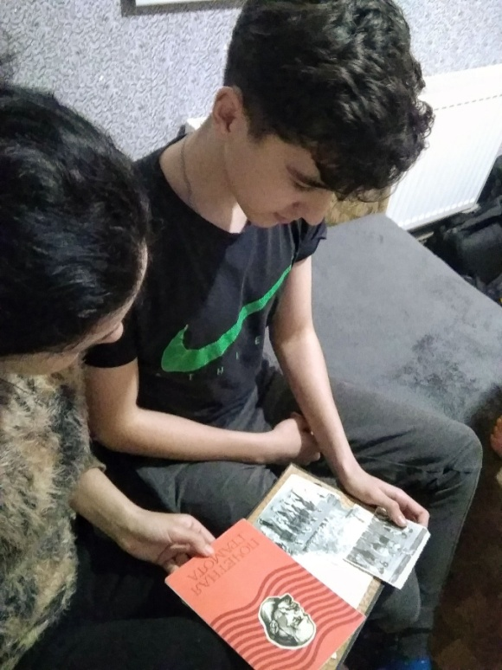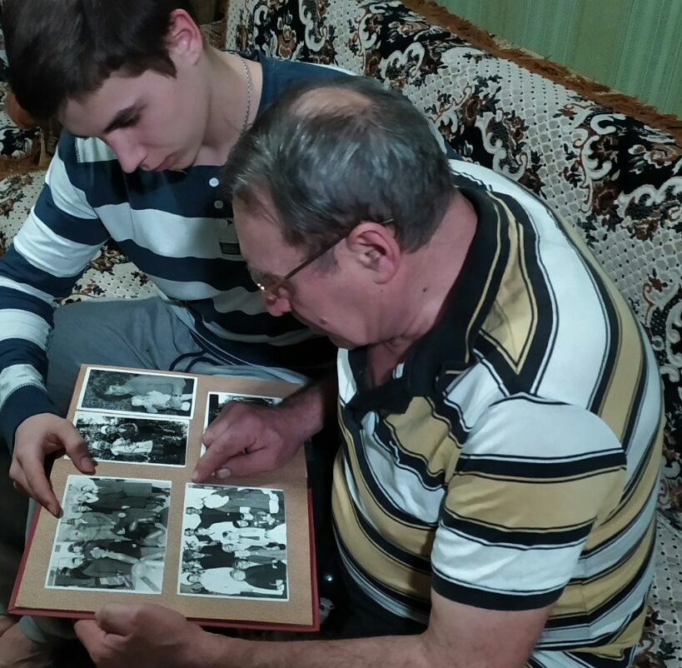

Пошукова робота у сімейних альбомах

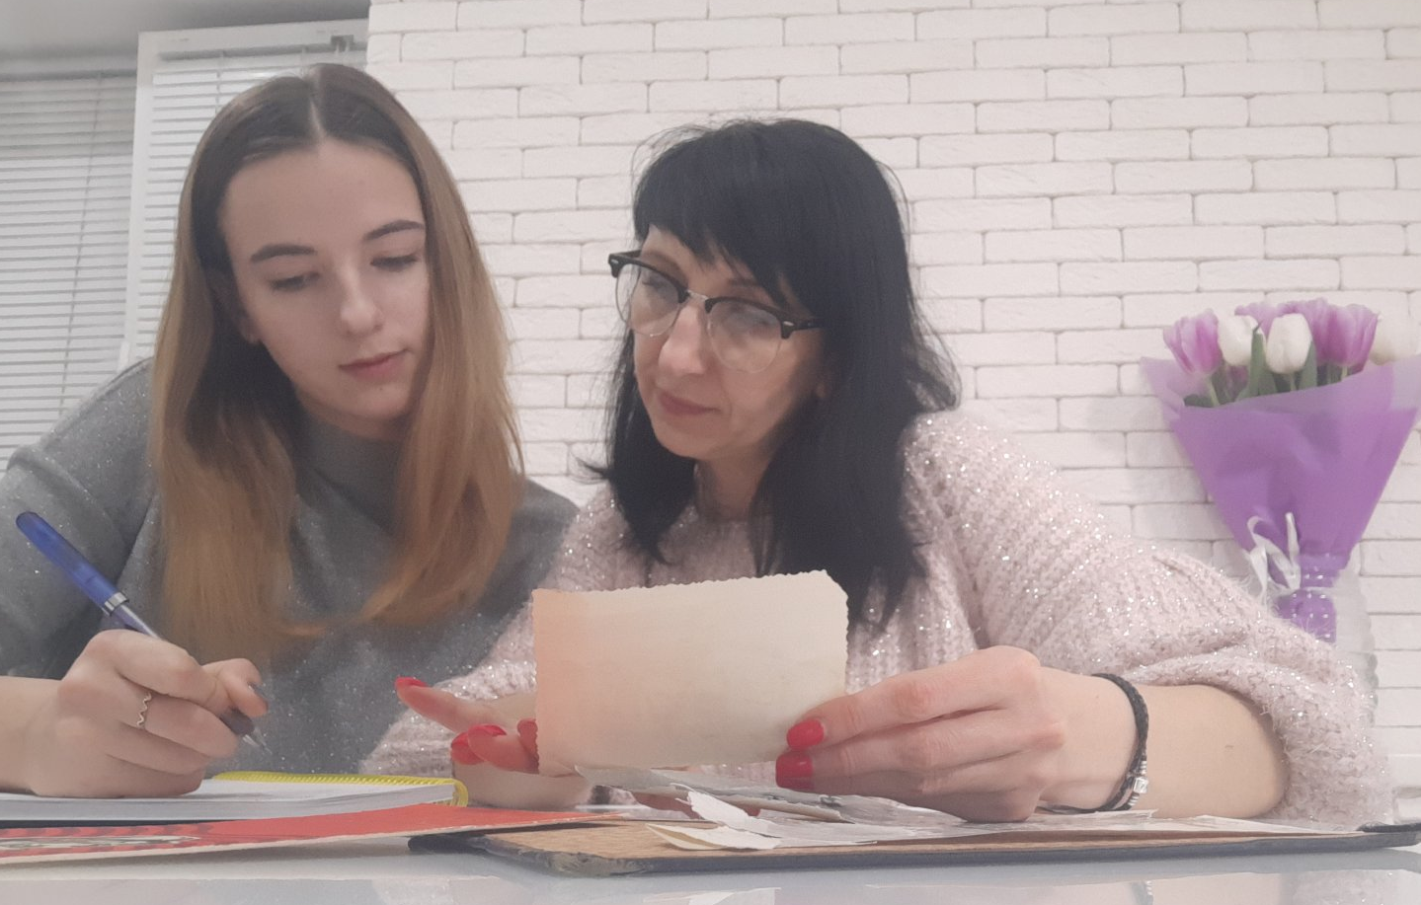

Додаток Е
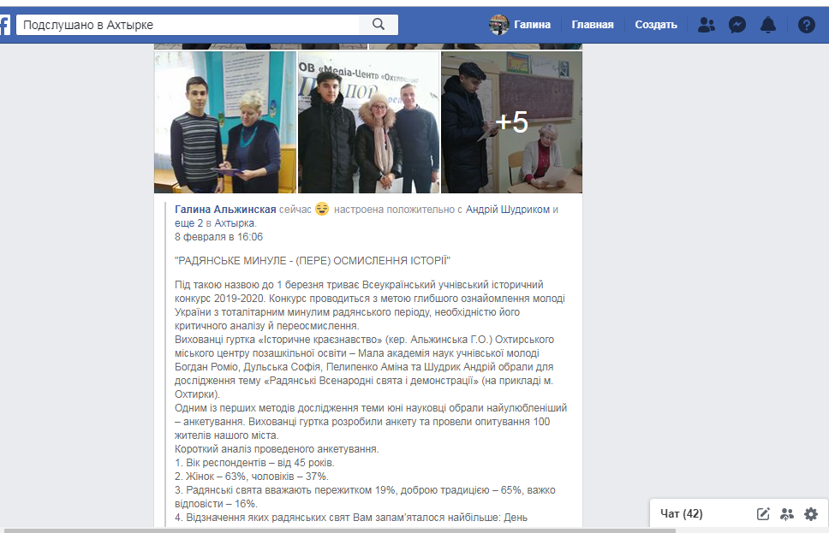
Інформація про роботу над проєктом у соціальній мережі «Facebook» (група «Подслушано в Ахтырке»)
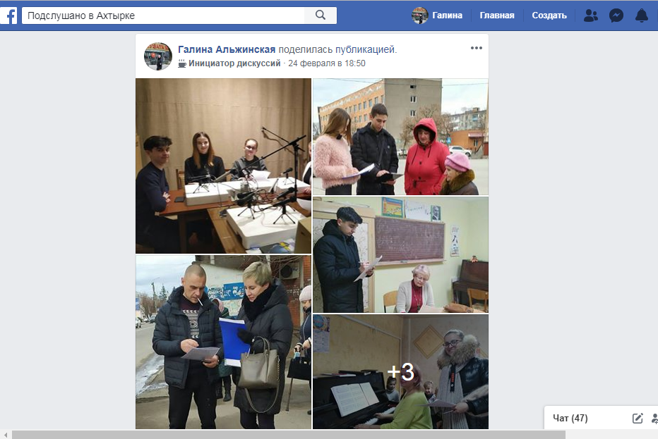
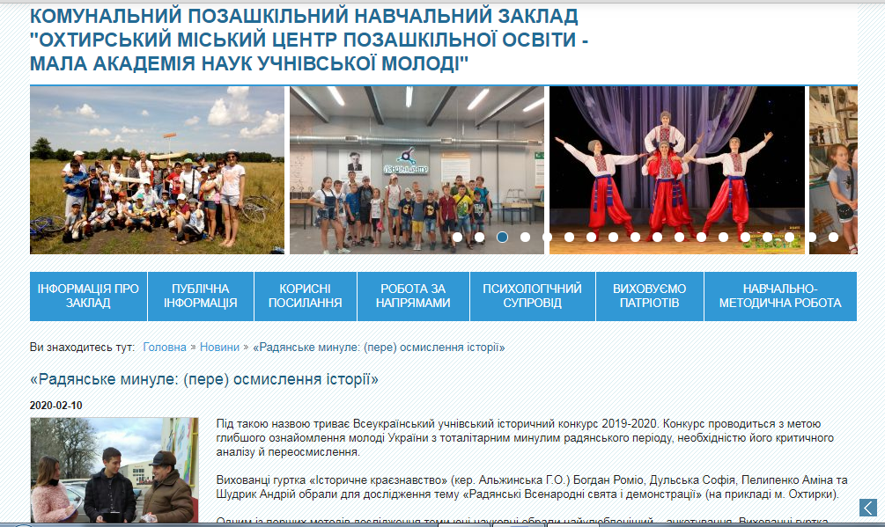
Інформація про роботу над проєктом на сайті Охтирського міського центру позашкільної освіти – Мала академія наук учнівської молоді

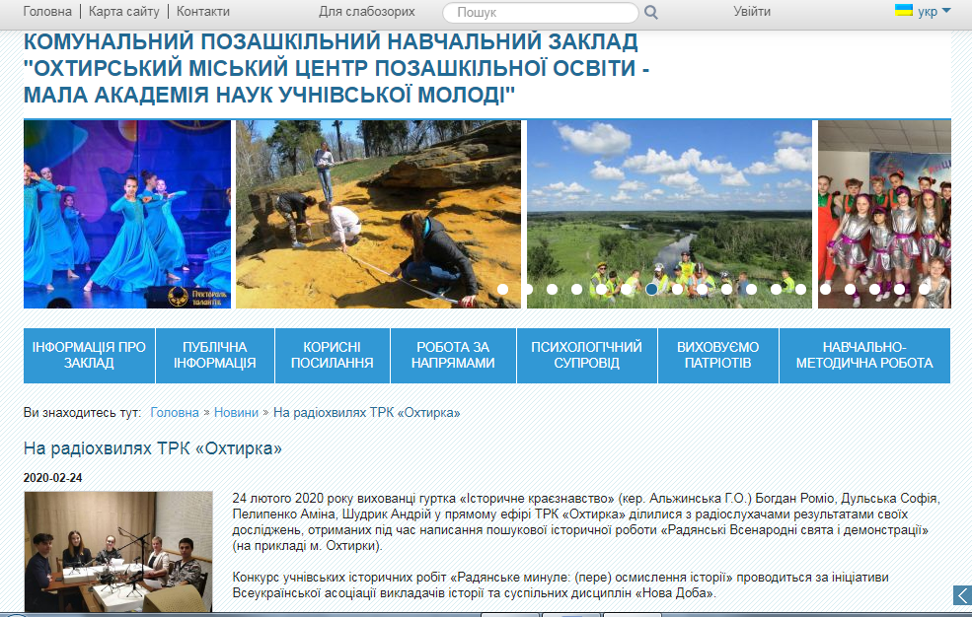

Додаток Є
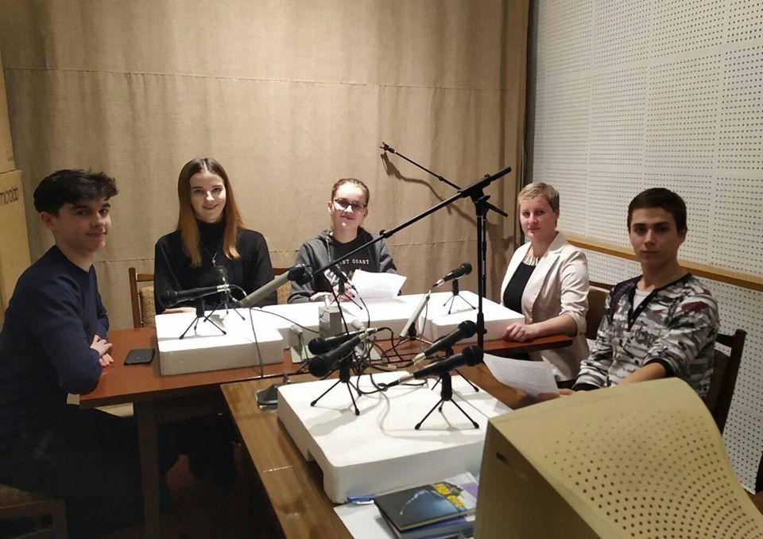
Оприлюднення результатів дослідження у прямому ефірі на ТРК «Охтирка» 24 лютого 2020 року

